

**Мемлекеттік көрсетілетін қызмет регламенттерін бекіту туралы**

***Күшін жойған***

Қостанай облысы әкімдігінің 2015 жылғы 22 қазандағы № 453 қаулысы. Қостанай облысының Әділет департаментінде 2015 жылғы 19 қарашада № 6008 болып тіркелді. Куші жойылды - Қостанай облысы әкімдігінің 2016 жылғы 21 маусымдағы № 284 қаулысымен

      Ескерту. Күші жойылды – Қостанай облысы әкімдігінің 21.06.2016 № 284 қаулысымен (алғашқы ресми жарияланған күнінен кейін күнтізбелік он күн өткен соң қолданысқа енгізіледі).  
      "Мемлекеттік көрсетілетін қызметтер туралы" 2013 жылғы 15 сәуірдегі Қазақстан Республикасы Заңының 16-бабына сәйкес Қостанай облысының әкімдігі **ҚАУЛЫ ЕТЕДІ:**  
      1. Қоса беріліп отырған:  
      1) "Қорғаншылық және қамқоршылық жөнінде анықтамалар беру" мемлекеттік көрсетілетін қызмет регламенті;  
      2) "Жетім балаға (жетім балаларға) және ата-анасының қамқорлығынсыз қалған балаға (балаларға) қамқоршылық немесе қорғаншылық белгілеу" мемлекеттік көрсетілетін қызмет регламенті;  
      3) "Бірыңғай жинақтаушы зейнетақы қорына және (немесе) ерікті жинақтаушы зейнетақы қорына, банктерге, ішкі істер органдарына кәмелетке толмаған балалардың мүлкіне иелік ету және кәмелетке толмаған балаларға мұра ресімдеу үшін анықтамалар беру" мемлекеттік көрсетілетін қызмет регламенті;  
      4) "Кәмелетке толмаған балаларға меншік құқығында тиесілі мүлікпен жасалатын мәмілелерді ресімдеу үшін қорғаншылық немесе қамқоршылық бойынша функцияларды жүзеге асыратын органдардың анықтамаларын беру" мемлекеттік көрсетілетін қызмет регламенті;  
      5) "Шалғайдағы ауылдық елді мекендерде тұратын балаларды жалпы білім беру ұйымдарына және кейін үйлеріне тегін тасымалдауды ұсыну" мемлекеттік көрсетілетін қызмет регламенті;  
      6) "Жалпы білім беретін мектептердегі білім алушылар мен тәрбиеленушілердің жекелеген санаттарын тегін және жеңілдікпен тамақтандыруды ұсыну" мемлекеттік көрсетілетін қызмет регламенті;  
      7) "Қамқоршыларға немесе қорғаншыларға жетім баланы (жетім балаларды) және ата-анасының қамқорлығынсыз қалған баланы (балаларды) асырап-бағуға жәрдемақы тағайындау" мемлекеттік көрсетілетін қызмет регламенті;  
      8) "Баланы (балаларды) патронаттық тәрбиелеуге беру" мемлекеттік көрсетілетін қызмет регламенті;  
      9) "Патронат тәрбиешiлерге берiлген баланы (балаларды) асырап-бағуға ақшалай қаражат төлеуді тағайындау" мемлекеттік көрсетілетін қызмет регламенті;  
      10) "Бала асырап алуға тілек білдірген адамдарды есепке қою" мемлекеттік көрсетілетін қызмет регламенті;  
      11) "Жетім баланы және (немесе) ата-анасының қамқорлығынсыз қалған баланы асырап алуға байланысты біржолғы ақшалай төлемді тағайындау" мемлекеттік көрсетілетін қызмет регламенті;  
      12) "Аз қамтылған отбасылардағы балалардың қала сыртындағы және мектеп жанындағы лагерьлерде демалуы үшін құжаттар қабылдау және жолдама беру" мемлекеттік көрсетілетін қызмет регламенті бекітілсін.  
      2. Осы қаулы алғашқы ресми жарияланған күнінен кейін күнтізбелік он күн өткен соң қолданысқа енгізіледі.

|  |
| --- |
| *Қостанай* |
| *облысының әкімі* | *А. Мұхамбетов* |

|  |  |
| --- | --- |
|  | Әкімдіктің 2015 жылғы 22 қазандағы № 453 қаулысымен бекітілген |

**"Қорғаншылық және қамқоршылық жөнінде анықтамалар беру"**  
**мемлекеттік көрсетілетін қызмет регламенті**

      1. Жалпы ережелер  
      1. "Қорғаншылық және қамқоршылық жөнінде анықтамалар беру" мемлекеттік көрсетілетін қызметті (бұдан әрі- мемлекеттік көрсетілетін қызмет) облыстық маңызы бар қалалардың және аудандардың жергілікті атқарушы органдары (облыстық маңызы бар қалалар және аудандар әкімдіктерінің білім бөлімдері) (бұдан әрі-көрсетілетін қызметті беруші) көрсетеді.  
      Өтініштерді қабылдау және мемлекеттік қызмет көрсетудің нәтижесін беру:  
      1) "Халыққа қызмет көрсету орталықтары" республикалық мемлекеттік кәсіпорнының (бұдан әрі-ХҚКО) Қостанай облысы бойынша филиалы және оның қалалар мен аудандардағы бөлімдері;  
      2) "электрондық үкіметтің" www.е.gоv.kz веб-порталы (бұдан әрі-Портал) арқылы жүзеге асырылады.  
      2. Мемлекеттік қызмет көрсету нысаны - электрондық (толық автоматтандырылған) және (немесе) қағаз жүзінде.  
      3. Мемлекеттік көрсетілетін қызмет көрсетудің нәтижесі - "Отбасы және балалар саласында көрсетілетін мемлекеттік қызметтер стандарттарын бекіту туралы" Қазақстан Республикасы Білім және ғылым министрінің 2015 жылғы 13 сәуірдегі № 198 бұйрығымен бекітілген "Қорғаншылық және қамқоршылық жөнінде анықтамалар беру" мемлекеттік көрсетілетін қызмет стандартының (бұдан әрі – Стандарт) 1-қосымшасына сәйкес нысан бойынша қамқоршылық және қорғаншылық туралы анықтама.  
      Мемлекеттік қызмет көрсету нәтижесін ұсыну нысаны - электрондық және (немесе) қағаз түрінде.  
      **2.** Мемлекеттік қызмет көрсету процесінде  
      көрсетілетін қызметті берушінің құрылымдық бөлімшелерінің  
      (қызметкерлерінің) іс-қимыл тәртібін сипаттау  
      4. Құжаттар топтамасын қабылдау және мемлекеттік қызмет көрсету нәтижесін беру көрсетілетін қызметті берушінің құрылымдық бөлімшелері (қызметкерлері) арқылы жүзеге асырылмайды.  
      **3.** Мемлекеттік қызмет көрсету процесінде көрсетілетін қызметті берушінің құрылымдық бөлімшелерінің(қызметкерлерінің) өзара іс-қимыл тәртібін сипаттау  
      5. Құжаттар топтамасын қабылдау және мемлекеттік қызмет көрсету нәтижесін беру көрсетілетін қызметті берушінің құрылымдық бөлімшелері (қызметкерлері) арқылы жүзеге асырылмайды.  
      **4.** Халыққа қызмет көрсету орталықтарымен және (немесе) өзге де көрсетілетін қызметті берушілермен өзара іс-қимыл тәртібін, сондай-ақ мемлекеттік қызмет көрсету процесінде ақпараттық жүйелерді пайдалану тәртібін сипаттау  
      6. ХҚКО-на жүгіну тәртібін, көрсетілетін қызметті берушінің өтінішін өңдеу ұзақтығын сипаттау:  
      1) көрсетілетін қызметті алушы мемлекеттік көрсетілетін қызметті алу үшін ХҚКО-на жүгінеді;  
      2) ХҚКО-ның қызметкері өтініштерді толтыру дұрыстығы мен құжаттар топтамасының толықтығын тексереді және көрсетілетін қызметті алушыға құжаттар топтамасын қабылдау туралы қолхатты береді, 5 (бес) минут.  
      Көрсетілетін қызметті алушы Стандарттың 9-тармағына сәйкес құжаттар топтамасын толық ұсынбаған жағдайда, ХҚКО-ның қызметкері өтінішті қабылдаудан бас тартады және Стандартының 3-қосымшасына сәйкес нысан бойынша құжаттар топтамасын қабылдаудан бас тарту туралы қолхат береді.  
      Өтініштерді толтырудың дұрыстығы мен толықтығын сақтаған және құжаттардың толық топтамасын ұсынған кезінде, ХҚКО-ның қызметкері "Халыққа қызмет көрсету орталықтары үшін интеграцияланған ақпараттық жүйе" (бұдан әрі-ХҚКО ИАЖ) ақпараттық жүйесінде өтінішті тіркейді;  
      3) егер Қазақстан Республикасының заңдарында өзгеше көзделмесе, ХҚКО-ның қызметкері көрсетілетін қызметті алушыдан заңмен қорғалатын құпияны қамтитын, ақпараттық жүйедегі мәліметтерді пайдалануға жазбаша келісімін алады, 5 (бес) минут;  
      4) ХҚКО-ның қызметкері құжаттар топтамасын дайындайды және оны көрсетілетін қызметті берушіге курьерлік немесе өзге уәкілетті байланыс арқылы жібереді, 1 (бір) күн;  
      5) Көрсетілетін қызметті беруші мемлекеттік қызмет көрсету нәтижесін дайындайды және ХҚКО-на жібереді, 1 (бір) жұмыс күні;  
      6) ХҚКО-ның қызметкері құжаттар топтамасын қабылдау туралы қолхатта көрсетілген мерзімде көрсетілетін қызметті алушыға мемлекеттік қызмет көрсету нәтижесін береді, 15 (он бес) минут;  
      7. Портал арқылы мемлекеттік қызмет көрсету кезінде көрсетілетін қызметті алушы мен көрсетілетін қызметті берушінің жүгіну және рәсімдерінің (іс-қимылдарының) реттілігі тәртібін сипаттау.  
      1) көрсетілетін қызметті алушы порталда тіркеуді (авторизациялауды) жеке сәйкестендіру нөмірі (бұдан әрі-ЖСН) арқылы жүзеге асырады;  
      2) көрсетілетін қызметті алушының электрондық мемлекеттік қызметті таңдауы, электрондық сұрату жолдарын толтыруы және құжаттар топтамасын бекітуі;  
      3) электрондық мемлекеттік қызметті көрсету үшін электрондық сұратуды көрсетілетін қызметті алушының электрондық цифрлық қолтаңбасы (бұдан әрі- ЭЦҚ) арқылы куәландыруы;  
      4) көрсетілетін қызметті берушінің электрондық сұратуды өндеуі (тексеруі, тіркеуі);  
      5) көрсетілетін қызметті алушының "жеке кабинетіндегі" мемлекеттік көрсетілетін қызметті алу тарихында мемлекеттік қызмет көрсету мерзімі мен электрондық сұрату мәртебесі туралы хабарламаны көрсетілетін қызметті алушының алуы;  
      6) көрсетілетін қызметті берушінің мемлекеттік қызмет көрсету нәтижесін ЭЦҚ қол қойылған электрондық құжат нысанында көрсетілетін қызметті алушының "жеке кабинетіне" жіберуі;  
      7) көрсетілетін қызметті алушының "жеке кабинетіндегі" көрсетілетін қызметті алушының мемлекеттік қызмет нәтижесін алуы.  
      Портал арқылы электрондық мемлекеттік қызмет көрсету кезіндегі функционалдық өзара іс-қимыл диаграммасы осы регламенттің 1-қосымшасында көрсетілген.  
      Мемлекеттік қызмет көрсету процесінде рәсімдердің (іс-қимылдардың) ретін, көрсетілетін қызметті берушінің құрылымдық бөлімшелерінің (қызметкерлерінің) өзара іс-қимылдарының толық сипаттамасы, сондай-ақ өзге көрсетілген қызметті берушілер және (немесе) ХҚКО-ымен өзара іс-қимыл тәртібінің және мемлекеттік қызмет көрсету процесінде ақпараттық жүйелерді қолдану тәртібінің сипаттамасы осы регламенттің 2-қосымшасына сәйкес мемлекеттік қызмет көрсетудің бизнес-процестерінің анықтамалығында көрсетіледі.

|  |  |
| --- | --- |
|  | "Қорғаншылық және қамқоршылық жөнінде анықтамалар беру" мемлекеттік көрсетілетін қызмет Регламентіне 1-қосымша |

**Портал арқылы мемлекеттік қызмет көрсету**  
**кезіндегі функционалдық өзара іс-қимыл диаграммасы**

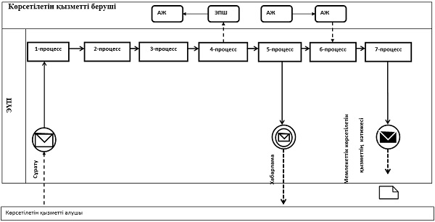

      Шартты белгілері мен қысқартулары:

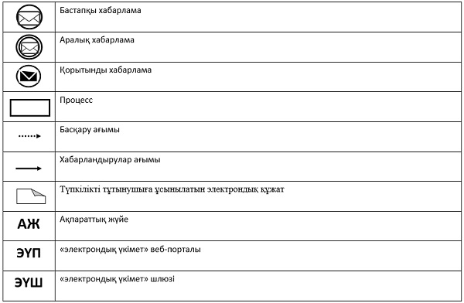

|  |  |
| --- | --- |
|  | "Қорғаншылық және қамқоршылық жөнінде анықтамалар беру" мемлекеттік көрсетілетін қызмет Регламентіне 2-қосымша |

**"Қорғаншылық және қамқоршылық жөнінде анықтамалар беру" мемлекеттік қызмет көрсетудің бизнес-процестерінің анықтамалығы**

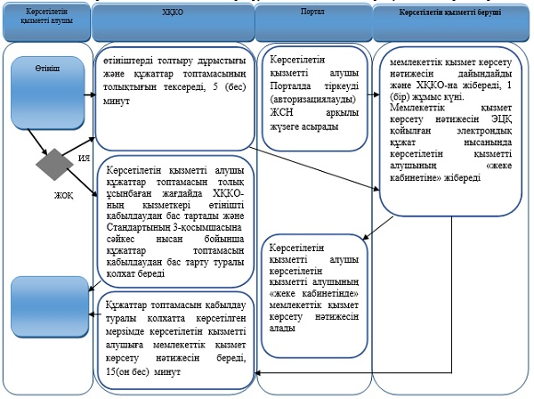

      Шартты белгілер:

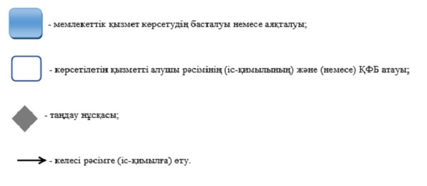

|  |  |
| --- | --- |
|  | Әкімдіктің 2015 жылғы 22 қазандағы № 453 қаулысымен бекітілген |

**"Жетім балаға (жетім балаларға) және ата-анасының қамқорлығынсыз қалған балаға (балаларға) қамқоршылық немесе қорғаншылық белгілеу" мемлекеттік көрсетілетін қызмет регламенті**

      1. Жалпы ережелер  
      1. "Жетім балаға (жетім балаларға) және ата-анасының қамқорлығынсыз қалған балаға (балаларға) қамқоршылық немесе қорғаншылық белгілеу" мемлекеттік көрсетілетін қызметті (бұдан әрі - мемлекеттік көрсетілетін қызмет) облыстық маңызы бар қалалардың және аудандардың жергілікті атқарушы органдары (облыстық маңызы бар қалалардың және аудандардың білім бөлімдері) (бұдан әрі-көрсетілетін қызметті беруші) көрсетеді.  
      Өтініштерді қабылдау және мемлекеттік қызмет көрсетудің нәтижелерін беру:  
      1) көрсетілетін қызметті берушінің кеңсесі;  
      2) "Халыққа қызмет көрсету орталықтары" республикалық мемлекеттік кәсіпорнының Қостанай облысы бойынша филиалы және оның қалалар мен аудандардағы бөлімдері (бұдан әрі-ХҚКО);  
      3) "электрондық үкіметтің" www.е.gоv.kz веб-порталы (бұдан әрі-Портал) арқылы жүзеге асырылады.  
      2. Мемлекеттік көрсетілетін қызмет көрсету нысаны: электрондық (ішінара-автоматтандырылған) және (немесе) қағаз жүзінде.  
      3. Мемлекеттік көрсетілетін қызмет көрсетудің нәтижесі- "Отбасы және балалар саласында көрсетілетін мемлекеттік қызметтер стандарттарын бекіту туралы" Қазақстан Республикасы Білім және ғылым министрінің 2015 жылғы 13 сәуірдегі № 198 бұйрығымен бекітілген осы мемлекеттік көрсетілетін қызмет стандартының (бұдан әрі – Стандарт) 1-қосымшасына сәйкес нысан бойынша қамқоршылық немесе қорғаншылық белгілеу туралы аудан және облыстық маңызы бар қала әкімідігінің қаулысы не осы мемлекеттік қызмет стандартының 10-тармағында көрсетілген негіздер бойынша мемлекеттік қызмет көрсетуден дәлелді бас тарту.  
      Мемлекеттік қызмет көрсету нәтижесін ұсыну нысаны: электрондық және (немесе) қағаз түрінде.  
      **2.** Мемлекеттік қызмет көрсету процесінде көрсетілетін қызметті берушінің құрылымдық бөлімшелерінің (қызметкерлерінің) іс-қимыл тәртібін сипаттау  
      4.Мемлекеттік қызмет көрсету бойынша рәсімдерді (іс-қимылдарды) бастауға негіздеме көрсетілетін қызметті беруші Стандарттың 9-тармағында көрсетілген өтінішті және тиісті құжаттарды (бұдан әрі-құжаттар топтамасын) немесе көрсетілетін қызметті алушының электрондық цифрлық қолтаңбасымен (бұдан әрі – ЭЦҚ) қойылған электрондық құжат нысанында сұратуды қабылдау болып табылады.  
      5. Мемлекеттік қызмет көрсету процесінің құрамына кіретін әрбір рәсімнің (іс-қимылдың) мазмұны, оның орындалу ұзақтығы:  
      1) көрсетілетін қызметті берушінің кеңсе қызметкері құжаттар топтамасын қабылдауды, оны тіркеуді жүзеге асырады, көрсетілетін қызметті берушінің басшысына береді, 15 (он бес) минут.  
      Рәсімнің (іс-қимылдың) нәтижесі - құжаттар топтамасын қабылдау;  
      2) көрсетілетін қызметті берушінің басшысы көрсетілетін қызметті берушінің жауапты орындаушысын айқындайды, тиісті бұрыштама қояды, жауапты орындаушысына береді, 3(үш) сағат.  
      Рәсімнің (іс-қимылдың) нәтижесі – көрсетілетін қызметті беруші басшысының бұрыштамасы;  
      3) көрсетілетін қызметті берушінің жауапты орындаушысы құжаттар топтамасын зерделейді, мемлекеттік қызмет көрсету нәтижесінің жобасын дайындайды, көрсетілетін қызметті берушінің басшысына береді, күнтізбелік 28 (жиырма сегіз) күн.  
      Рәсімнің (іс-қимылдың) нәтижесі – мемлекеттік қызмет көрсету нәтижесінің жобасы;  
      4) көрсетілетін қызметті берушінің басшысы мемлекеттік қызмет көрсету нәтижесінің жобасына қол қояды, көрсетілетін қызметті берушінің кеңсе қызметкеріне береді, 1 (бір) сағат.  
      Рәсімнің (іс-қимылдың) нәтижесі - қол қойылған мемлекеттік қызмет көрсету нәтижесі;  
      5) көрсетілетін қызметті берушінің кеңсе қызметкері көрсетілген қызметті алушыға мемлекеттік қызмет көрсету нәтижесін береді, 20 (жиырма) минут.  
      Рәсімнің (іс-қимылдың) нәтижесі – мемлекеттік қызмет көрсетудің берілген нәтижесі.  
      **3.** Мемлекеттік қызмет көрсету процесінде көрсетілетін қызметті берушінің құрылымдық бөлімшелерінің (қызметкерлерінің) өзара іс-қимыл тәртібін сипаттау  
      6. Мемлекеттік қызмет көрсету процесіне қатысатын көрсетілетін қызметті берушінің, құрылымдық бөлімшелерінің (қызметкерлерінің) тізбесі:  
      1) көрсетілетін қызметті берушінің кеңсе қызметкері;  
      2) көрсетілетін қызметті берушінің басшысы;  
      3) көрсетілетін қызметті берушінің жауапты орындаушысы.  
      7. Әрбір рәсімнің (іс-қимылдың) ұзақтығын көрсете отырып, құрылымдық бөлімшелер (қызметкерлер) арасындағы рәсімдердің (іс-қимылдардың) реттілігін сипаттау:  
      1) көрсетілетін қызметті берушінің кеңсе қызметкері құжаттар топтамасын қабылдауды, оны тіркеуді жүзеге асырады, көрсетілетін қызметті берушінің басшысына береді, 15 (он бес) минут;  
      2) көрсетілетін қызметті берушінің басшысы көрсетілетін қызметті берушінің жауапты орындаушысын айқындайды, тиісті бұрыштама қояды, көрсетілетін қызметті берушінің жауапты орындаушысына береді, 3 (үш) сағат;  
      3) көрсетілетін қызметті берушінің жауапты орындаушысы құжаттар топтамасын зерделейді, мемлекеттік қызмет көрсету нәтижесінің жобасын дайындайды, көрсетілетін қызметті берушінің басшысына береді, күнтізбелік 28 (жиырма сегіз) күн;  
      4) көрсетілетін қызметті берушінің басшысы мемлекеттік қызмет көрсету нәтижесінің жобасына қол қояды, көрсетілетін қызметті берушінің кеңсе қызметкеріне береді,1 (бір) сағат;  
      5) көрсетілетін қызметті берушінің кеңсе қызметкері көрсетілетін қызметті алушыға мемлекеттік қызмет көрсету нәтижесін береді, 20 (жиырма) минут.  
      **4.** Халыққа қызмет көрсету орталықтарымен және (немесе) өзге де көрсетілетін қызметті берушілермен өзара іс-қимыл тәртібін, сондай-ақ мемлекеттік қызмет көрсету процесінде ақпараттық жүйелерді пайдалану тәртібін сипаттау  
      8. ХҚКО-на жүгіну тәртібін, көрсетілетін қызметті берушінің өтінішін өңдеу ұзақтығын сипаттау:  
      1) көрсетілетін қызметті алушы мемлекеттік көрсетілетін қызметті алу үшін ХҚКО-на жүгінеді;  
      2) ХҚКО-ның қызметкері өтініштерді толтыру дұрыстығы мен құжаттар топтамасының толықтығын тексереді және көрсетілетін қызметті алушыға тиісті қолхат береді, 5 (бес) минут;  
      Көрсетілетін қызметті алушы Стандарттың 9-тармағына сәйкес құжаттар топтамасын толық ұсынбаған жағдайда, ХҚКО-ның қызметкері өтінішті қабылдаудан бас тартады және Стандарттың 4-қосымшасына сәйкес нысан бойынша құжаттар топтамасын қабылдаудан бас тарту туралы қолхат береді.  
      Өтініштерді толтырудың дұрыстығы мен толықтығын сақтаған және құжаттардың толық топтамасын ұсынған кезінде, ХҚКО-ның қызметкері "Халыққа қызмет көрсету орталықтары үшін интеграцияланған ақпараттық жүйе" (бұдан әрі-ХҚКО ИАЖ) ақпараттық жүйесінде өтінішті тіркейді және көрсетілетін қызметті алушыға құжаттар топтамасын қабылдау туралы қолхат береді.  
      3) егер Қазақстан Республикасының заңдарында өзгеше көзделмесе, ХҚКО-ның қызметкері көрсетілетін қызметті алушыдан ақпараттық жүйелердегі заңдармен сақталатын құпияны қамтитын мәліметтерді пайдалануға жазбаша келісімін алады, 5 (бес) минут;  
      4) ХҚКО-ның қызметкері құжаттар топтамасын дайындайды және оны көрсетілетін қызметті берушіге курьерлік немесе өзге уәкілетті байланыс арқылы жібереді, 1(бір) күн;  
      5) көрсетілетін қызмет беруші көрсетілетін қызмет нәтижесін дайындайды және ХҚКО-на жібереді, күнтізбелік 28 (жиырма сегіз) күн;  
      6) ХҚКО-ның қызметкері құжаттар топтамасын қабылдау туралы қолхатта көрсетілген мерзімде көрсетілетін қызметті алушыға мемлекеттік қызмет көрсету нәтижесін береді, 15 (он бес) минут;  
      9. Портал арқылы мемлекеттік қызмет көрсету кезінде көрсетілетін қызметті алушы мен көрсетілетін қызметті берушінің жүгіну және рәсімдерінің (іс-қимылдарының) реттілігі тәртібін сипаттау:  
      1) көрсетілетін қызметті алушы Порталда тіркеуді (авторизациялауды) жеке сәйкестендіру нөмірі арқылы жүзеге асырады;  
      2) көрсетілетін қызметті алушының электрондық мемлекеттік қызметті таңдауы, электрондық сұрату жолдарын толтыруы және құжаттар топтамасын бекітуі;  
      3) электрондық мемлекеттік қызметті көрсету үшін электрондық сұратуды көрсетілетін қызметті алушының ЭЦҚ арқылы куәландыруы;  
      4) қызмет берушінің электрондық сұратуды өндеуі (тексеруі, тіркеуі);  
      5) көрсетілетін қызметті алушының "жеке кабинетінде" мемлекеттік көрсетілетін қызметті алу тарихында мемлекеттік қызмет көрсету мерзімі мен электрондық сұрату мәртебесі туралы хабарламаны көрсетілетін қызметті алушының алуы;  
      6) көрсетілетін қызметті берушінің мемлекеттік қызмет көрсету нәтижесін ЭЦҚ қойылған электрондық құжат нысанында көрсетілетін қызметті алушының "жеке кабинетіне" жіберуі;  
      7) көрсетілетін қызметті алушының "жеке кабинетінде" көрсетілетін қызметті алушының мемлекеттік қызмет нәтижесін алуы.  
      Портал арқылы мемлекеттік қызмет көрсетуге тартылған ақпараттық жүйелердің функционалдық өзара іс-қимыл диаграммасы осы регламенттің 1-қосымшасында көрсетілген.  
      Мемлекеттік қызмет көрсету процесінде рәсімдердің (іс-қимылдардың) ретін, көрсетілетін қызметті берушінің құрылымдық бөлімшелерінің (қызметкерлерінің) өзара іс-қимылдарының толық сипаттамасы, сондай-ақ өзге көрсетілген қызметті берушілер және (немесе) ХҚКО-ымен өзара іс-қимыл тәртібінің және мемлекеттік қызмет көрсету процесінде ақпараттық жүйелерді қолдану тәртібінің сипаттамасы осы регламенттің 2-қосымшасына сәйкес мемлекеттік қызмет көрсетудің бизнес-процестерінің анықтамалығында көрсетіледі.

|  |  |
| --- | --- |
|  | "Жетім балаға (жетім балаларға) және ата-анасының қамқорлығынсыз қалған балаға (балаларға) қамқоршылық немесе қорғаншылық белгілеу" мемлекеттік көрсетілетін қызмет регламентіне 1-қосымша |

**Портал арқылы мемлекеттік қызмет көрсетуге тартылған ақпараттық жүйелердің функционалдық өзара іс-қимыл диаграммасы**

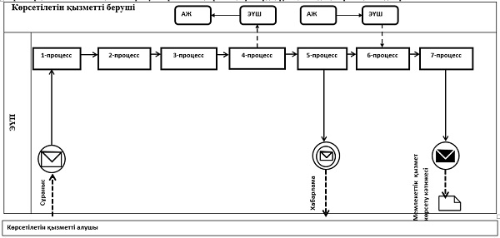

      Шартты белгілері мен қысқартулары:

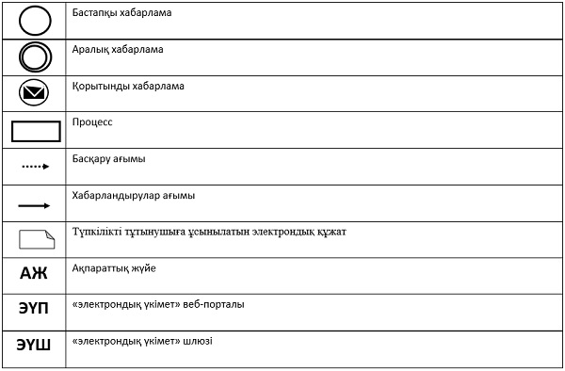

|  |  |
| --- | --- |
|  | "Жетім балаға (жетім балаларға) және ата-анасының қамқорлығынсыз қалған балаға (балаларға) қамқоршылық немесе қорғаншылық белгілеу" мемлекеттік көрсетілетін қызмет регламентіне 2-қосымша |

**"Жетім балаға (жетім балаларға) және ата-анасының қамқорлығынсыз қалған балаға (балаларға) қамқоршылық немесе қорғаншылық белгілеу" мемлекеттік қызмет көрсетудің бизнес-процестерінің анықтамалығы**

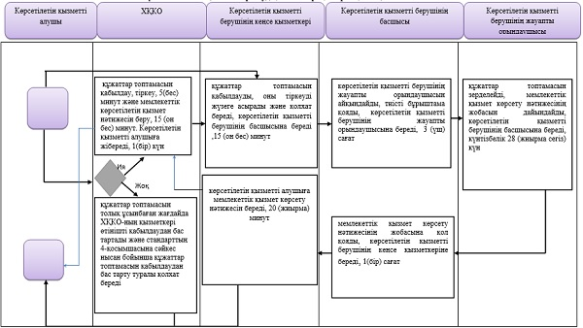

      Шартты белгілер

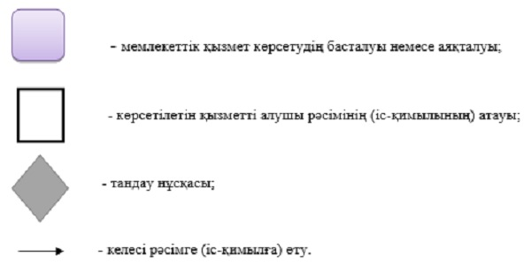

|  |  |
| --- | --- |
|  | Әкімдіктің 2015 жылғы 22 қазандағы № 453 қаулысымен бекітілген |

**"Бірыңғай жинақтаушы зейнетақы қорына және (немесе) ерікті жинақтаушы зейнетақы қорына, банктерге, ішкі істер органдарына кәмелетке толмаған балалардың мүлкіне иелік ету және кәмелетке толмаған балаларға мұра ресімдеу үшін анықтамалар беру" мемлекеттік көрсетілетін қызмет регламенті**

      1. Жалпы ережелер  
      1. "Бірыңғай жинақтаушы зейнетақы қорына және (немесе) ерікті жинақтаушы зейнетақы қорына, банктерге, ішкі істер органдарына кәмелетке толмаған балалардың мүлкіне иелік ету және кәмелетке толмаған балаларға мұра ресімдеу үшін анықтамалар беру" мемлекеттік көрсетілетін қызметті (бұдан әрі - мемлекеттік көрсетілетін қызмет) облыстық маңызы бар қалалардың және аудандардың жергілікті атқарушы органдары (облыстық маңызы бар қалалардың және аудандардың білім бөлімдері) (бұдан әрі-көрсетілетін қызметті беруші) көрсетеді.  
      Өтініштерді қабылдау және мемлекеттік қызмет көрсетудің нәтижелерін беру:  
      1) "Халыққа қызмет көрсету орталығы" республикалық мемлекеттік кәсіпорнының Қостанай облысы бойынша филиалы және оның қалалар мен аудандардағы бөлімдері (бұдан әрі-ХҚКО);  
      2) "электрондық үкіметтің" www.е.gоv.kz веб-порталы (бұдан әрі-Портал) арқылы жүзеге асырылады.  
      2. Мемлекеттік қызмет көрсету нысаны: электрондық (ішінара автоматтандырылған) және (немесе) қағаз жүзінде.  
      3. Мемлекеттік қызмет көрсетудің нәтижесі:  
      1) "Отбасы және балалар саласында мемлекеттік көрсетілетін қызметтер стандарттарын бекіту туралы" Қазақстан Республикасы Білім және ғылым министрінің 2015 жылғы 13 сәуірдегі № 198 бұйрығымен бекітілген мемлекеттік көрсетілетін қызмет стандартының (бұдан әрі – Стандарт) 1-қосымшасына сәйкес нысан бойынша бірыңғай жинақтаушы зейнетақы қорына анықтама.  
      2) Стандарттың 2-қосымшасына сәйкес нысан бойынша ішкі істер органдарына кәмелетке толмаған балалардың мүліктеріне иелік ету үшін анықтама.  
      3) Стандарттың 3-қосымшасына сәйкес нысан бойынша банктерге кәмелетке толмаған балалардың мүліктеріне иелік ету үшін анықтама.  
      Мемлекеттік қызмет көрсету нәтижесін ұсыну нысаны: электрондық және (немесе) қағаз түрінде.  
      **2.** Мемлекеттік қызмет көрсету процесінде көрсетілетін қызметті берушінің құрылымдық бөлімшелерінің (қызметкерлерінің) іс-қимыл тәртібін сипаттау  
      4. Құжаттар топтамасын қабылдау және мемлекеттік қызмет көрсету нәтижесін беру көрсетілетін қызметті берушінің құрылымдық бөлімшелері (қызметкерлері) арқылы жүзеге асырылмайды.  
      **3.** Мемлекеттік қызмет көрсету процесінде көрсетілетін қызметті берушінің құрылымдық бөлімшелерінің (қызметкерлерінің) өзара іс-қимыл тәртібін сипаттау  
      5. Құжаттар топтамасын қабылдау және мемлекеттік қызмет көрсету нәтижесін беру көрсетілетін қызметті берушінің құрылымдық бөлімшелері (қызметкерлері) арқылы жүзеге асырылмайды.  
      **4.** Халыққа қызмет көрсету орталықтарымен және (немесе) өзге де көрсетілетін қызметті берушілермен өзара іс-қимыл тәртібін, сондай-ақ мемлекеттік қызмет көрсету процесінде ақпараттық жүйелерді пайдалану тәртібін сипаттау  
      6. ХҚКО-на жүгіну тәртібін, көрсетілетін қызметті берушінің өтінішін өңдеу ұзақтығын сипаттау:  
      1) көрсетілетін қызметті алушы мемлекеттік көрсетілетін қызметті алу үшін ХҚКО-на өтініш жүгінеді;  
      2) ХҚКО-ның қызметкері өтініштерді толтыру дұрыстығы мен құжаттар топтамасының толықтығын тексереді және көрсетілетін қызметті алушыға құжаттар топтамасын қабылдау туралы қолхатты береді, 5 (бес) минут.  
      Көрсетілетін қызметті алушы құжаттар топтамасын толық ұсынбаған жағдайда, ХҚКО-ның қызметкері өтінішті қабылдаудан бас тартады және стандарттың 7-қосымшасына сәйкес нысан бойынша құжаттар топтамасын қабылдаудан бас тарту туралы қолхат береді.  
      Өтініштерді толтырудың дұрыстығы мен толықтығын сақтаған және құжаттардың топтамасын толық ұсынған кезінде, ХҚКО-ның қызметкері "Халыққа қызмет көрсету орталықтары үшін интеграцияланған ақпараттық жүйе" (бұдан әрі-ХҚКО ИАЖ) ақпараттық жүйесінде өтінішті тіркейді;  
      3) Егер Қазақстан Республикасының заңдарында өзгеше көзделмесе, ХҚКО-ның қызметкері көрсетілетін қызметті алушыдан ақпараттық жүйелердегі заңмен сақталатын құпияны қамтитын, мәліметтерді пайдалануға жазбаша келісімін алады, 5(бес) минут;  
      4) ХҚКО-ның қызметкері құжаттар топтамасын дайындайды және оны көрсетілетін қызметті берушіге курьерлік немесе өзге уәкілетті байланыс арқылы жібереді, 1(бір) күн;  
      5) көрсетілетін қызметті беруші мемлекеттік қызмет көрсету нәтижесін дайындайды және ХҚКО-на жібереді, 3 (үш) жұмыс күні;  
      6) ХҚКО-ның қызметкері құжаттар топтамасын қабылдау туралы қолхатта көрсетілген мерзімде көрсетілетін қызметті алушыға мемлекеттік қызмет көрсету нәтижесін береді, 15 (он бес) минут;  
      7. Портал арқылы мемлекеттік қызмет көрсету кезінде көрсетілетін қызметті алушы мен көрсетілетін қызметті берушінің жүгіну және рәсімдерінің (іс-қимылдарының) реттілігі тәртібін сипаттау.  
      1) көрсетілетін қызметті алушы Порталда тіркеуді (авторизациялауды) жеке сәйкестендіру нөмірі (бұдан әрі-ЖСН) арқылы жүзеге асырады;  
      2) көрсетілетін қызметті алушының электрондық мемлекеттік қызметті таңдауы, электрондық сұрату жолдарын толтыруы және құжаттар топтамасын бекітуі;  
      3) электрондық мемлекеттік қызметті көрсету үшін көрсетілетін қызметті алушының электрондық сұратуды электрондық цифрлық қолтаңбасы арқылы ( бұдан әрі-ЭЦҚ) куәландыруы;  
      4) қызмет берушінің электрондық сұратуды өндеуі (тексеруі, тіркеуі);  
      5) көрсетілетін қызметті алушының "жеке кабинетіндегі" мемлекеттік көрсетілетін қызметті алу тарихында мемлекеттік қызмет көрсету мерзімі мен электрондық сұрату мәртебесі туралы хабарламаны көрсетілетін қызметті алушының алуы;  
      6) көрсетілетін қызметті берушінің мемлекеттік қызмет көрсету нәтижесін ЭЦҚ қойылған электрондық құжат нысанында көрсетілетін қызметті алушының "жеке кабинетіне" жіберуі;  
      7) көрсетілетін қызметті алушының "жеке кабинетіндегі" көрсетілетін қызметті алушының мемлекеттік қызмет нәтижесін алуы.  
      Портал арқылы мемлекеттік қызмет көрсетуге тартылған ақпараттық жүйелердің функционалдық өзара іс-қимыл диаграммасы осы регламенттің 1-қосымшасында көрсетілген.  
      Мемлекеттік қызмет көрсету процесінде рәсімдердің (іс-қимылдардың) ретін, көрсетілетін қызметті берушінің құрылымдық бөлімшелерінің (қызметкерлерінің) өзара іс-қимылдарының толық сипаттамасы, сондай-ақ өзге көрсетілген қызметті берушілер және (немесе) ХҚКО-ымен өзара іс-қимыл тәртібінің және мемлекеттік қызмет көрсету процесінде ақпараттық жүйелерді қолдану тәртібінің сипаттамасы осы регламенттің 2-қосымшасына сәйкес мемлекеттік қызмет көрсетудің бизнес-процестерінің анықтамалығында көрсетіледі.

|  |  |
| --- | --- |
|  | "Бірыңғай жинақтаушы зейнетақы қорына және (немесе) ерікті жинақтаушы зейнетақы қорына, банктерге, ішкі істер органдарына кәмелетке толмаған балалардың мүлкіне иелік ету және кәмелетке толмаған балаларға мұра ресімдеу үшін анықтамалар беру" мемлекеттік көрсетілетін қызмет регламентіне 1-қосымша |

**Портал арқылы мемлекеттік қызмет көрсетуге тартылған ақпараттық жүйелердің функционалдық өзара іс-қимыл диаграммасы**

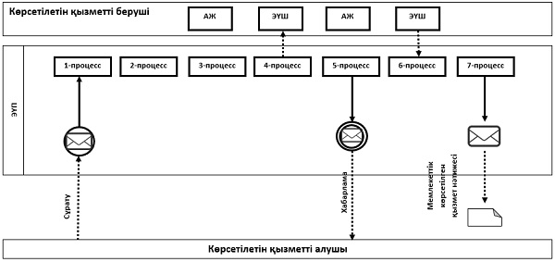

      Шартты белгілері мен қысқартулары:

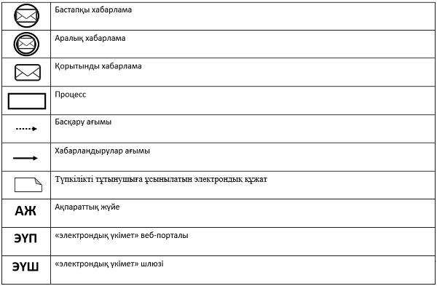

|  |  |
| --- | --- |
|  | "Бірыңғай жинақтаушы зейнетақы қорына және (немесе) ерікті жинақтаушы зейнетақы қорына, банктерге, ішкі істер органдарына кәмелетке толмаған балалардың мүлкіне иелік ету және кәмелетке толмаған балаларға мұра ресімдеу үшін анықтамалар беру" мемлекеттік көрсетілетін қызмет регламентіне 2-қосымша |

**"Бірыңғай жинақтаушы зейнетақы қорына және (немесе) ерікті жинақтаушы зейнетақы қорына, банктерге, ішкі істер органдарына кәмелетке толмаған балалардың мүлкіне иелік ету және кәмелетке толмаған балаларға мұра ресімдеу үшін анықтамалар беру" мемлекеттік қызмет көрсетудің бизнес-процестерінің анықтамалығы**

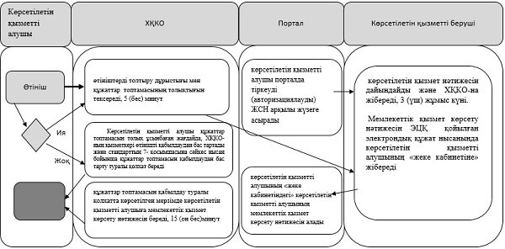

      Шартты белгілері:

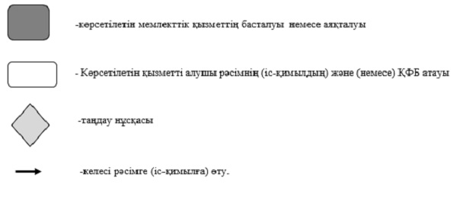

|  |  |
| --- | --- |
|  | Әкімдіктің 2015 жылғы 22 қазандағы № 453 қаулысымен бекітілген |

**"Кәмелетке толмаған балаларға меншік құқығында тиесілі мүлікпен жасалатын мәмілелерді ресімдеу үшін қорғаншылық немесе қамқоршылық бойынша функцияларды жүзеге асыратын органдардың анықтамаларын беру" мемлекеттік көрсетілетін қызмет регламенті**

      1. Жалпы ережелер  
      1. "Кәмелетке толмаған балаларға меншік құқығында тиесілі мүлікпен жасалатын мәмілелерді ресімдеу үшін қорғаншылық немесе қамқоршылық бойынша функцияларды жүзеге асыратын органдардың анықтамаларын беру" мемлекеттік көрсетілетін қызметті (бұдан әрі- мемлекеттік көрсетілетін қызмет) облыстық маңызы бар қалалардың және аудандардың білім бөлімдері (бұдан әрі-көрсетілетін қызметті беруші) көрсетеді.  
      Өтініштерді қабылдау және мемлекеттік қызмет көрсетудің нәтижелерін беру:  
      1) "Халыққа қызмет көрсету орталығы" республикалық мемлекеттік кәсіпорнының Қостанай облысы бойынша филиалы және оның қалалары мен аудандарындағы бөлімдері (бұдан әрі – ХҚКО);  
      2) "электрондық үкіметтің" www.е.gоv.kz веб-порталы (бұдан әрі-Портал) арқылы жүзеге асырылады.  
      2. Мемлекеттік қызмет көрсету нысаны: электрондық (ішінара автоматтандырылған) және (немесе) қағаз жүзінде.  
      3. Мемлекеттік қызмет көрсетудің нәтижесі - "Отбасы және балалар саласында көрсетілетін мемлекеттік қызметтер стандарттарын бекіту туралы" 2015 жылғы 13 сәуірдегі № 198 Қазақстан Республикасы Білім және ғылым министрінің бұйрығымен бекітілген мемлекеттік көрсетілетін қызмет стандартының (бұдан әрі – Стандарт) 1-қосымшасына сәйкес нысан бойынша кәмелетке толмаған балаларға меншік құқығында тиесілі мүлікпен жасалатын мәмілелерді ресімдеу үшін қорғаншылық немесе қамқоршылық бойынша функцияларды жүзеге асыратын органдардың жылжымайтын мүліктің орналасқан жері бойынша беретін анықтамасы не осы мемлекеттік көрсетілетін қызмет Стандартының 10-тармағында көрсетілген жағдайларда және негіздер бойынша мемлекеттік қызмет көрсетуден бас тарту туралы дәлелді жауап.  
      Мемлекеттік қызмет көрсету нәтижесін ұсыну нысаны: электрондық (ішінара автоматтандырылған) және (немесе) қағаз түрінде.  
      **2.** Мемлекеттік қызмет көрсету процесінде көрсетілетін қызметті берушінің құрылымдық бөлімшелерінің (қызметкерлерінің) іс-қимыл тәртібін сипаттау  
      4. Құжаттар топтамасын қабылдау және мемлекеттік қызмет көрсету нәтижесін беру көрсетілетін қызметті берушінің құрылымдық бөлімшелері (қызметкерлері) арқылы жүзеге асырылмайды.  
      **3.** Мемлекеттік қызмет көрсету процесінде көрсетілетін қызметті берушінің құрылымдық бөлімшелерінің (қызметкерлерінің) өзара іс-қимыл тәртібін сипаттау  
      5. Құжаттар топтамасын қабылдау және мемлекеттік қызмет көрсету нәтижесін беру көрсетілетін қызметті берушінің құрылымдық бөлімшелері (қызметкерлері) арқылы жүзеге асырылмайды.  
      **4.** Халыққа қызмет көрсету орталықтарымен және (немесе) өзге де көрсетілетін қызметті берушілермен өзара іс-қимыл тәртібін, сондай-ақ мемлекеттік қызмет көрсету процесінде ақпараттық жүйелерді пайдалану тәртібін сипаттау  
      6. ХҚКО-на жүгіну тәртібін, көрсетілетін қызметті берушінің өтінішін өңдеу ұзақтығын сипаттау:  
      1) көрсетілетін қызметті алушы мемлекеттік көрсетілетін қызметті алу үшін ХҚКО-на жүгінеді;  
      2) ХҚКО-ның қызметкері өтініштерді толтыру дұрыстығы мен құжаттар топтамасының толықтығын тексереді, 5 (бес) минут;  
      Көрсетілетін қызметті алушы құжаттар топтамасын толық ұсынбаған жағдайда, ХҚКО-ның қызметкері өтінішті қабылдаудан бас тартады және Стандарттың 4-қосымшасына сәйкес нысан бойынша құжаттар топтамасын қабылдаудан бас тарту туралы қолхат береді.  
      Өтініштерді толтырудың дұрыстығы мен толықтығын сақтаған және құжаттардың топтамасын толық ұсынған кезінде, ХҚКО-ның қызметкері "Халыққа қызмет көрсету орталықтары үшін интеграцияланған ақпараттық жүйе" (бұдан әрі-ХҚКО ИАЖ) ақпараттық жүйесінде өтінішті тіркейді және көрсетілетін қызметті алушыға тиісті құжаттарды қабылдау туралы қолхат береді.  
      3) егер Қазақстан Республикасының заңдарында өзгеше көзделмесе, ХҚКО-ның қызметкері көрсетілетін қызметті алушыдан ақпараттық жүйелердегі заңмен сақталатын құпияны қамтитын, мәліметтерді пайдалануға жазбаша келісімін алады, 5 (бес) минут;  
      4) ХҚКО-ның қызметкері құжаттар топтамасын дайындайды және оны көрсетілетін қызметті берушіге курьерлік немесе өзге уәкілетті байланыс арқылы жібереді, 1 (күн) күн;  
      5) көрсетілетін қызмет беруші мемлекеттік қызмет көрсету нәтижесін дайындайды және ХҚКО-на жібереді, 3 (үш) жұмыс күні;  
      6) ХҚКО-ның қызметкері құжаттар топтамасын қабылдау туралы қолхатта көрсетілген мерзімде көрсетілетін қызметті алушыға мемлекеттік қызмет көрсету нәтижесін береді, 15 (он бес) минут.  
      7. Портал арқылы мемлекеттік қызмет көрсету кезінде көрсетілетін қызметті алушы мен көрсетілетін қызметті берушінің жүгіну және рәсімдерінің (іс-қимылдарының) реттілігі тәртібін сипаттау.  
      1) көрсетілетін қызметті алушы Порталда тіркеуді (авторизациялауды) жеке сәйкестендіру нөмірі (бұдан әрі-ЖСН) арқылы жүзеге асырады;  
      2) көрсетілетін қызметті алушының электрондық мемлекеттік қызметті таңдауы, электрондық сұрату жолдарын толтыруы және құжаттар топтамасын бекітуі;  
      3) электрондық мемлекеттік қызметті көрсету үшін көрсетілетін қызметті алушының электрондық сұратуды электрондық цифрлық қолтаңбасы (бұдан әрі-ЭЦҚ) арқылы куәландыруы;  
      4) қызмет берушінің электрондық сұратуды өндеуі (тексеруі, тіркеуі);  
      5) көрсетілетін қызметті алушының "жеке кабинетіндегі" мемлекеттік көрсетілетін қызметті алу тарихында мемлекеттік қызмет көрсету мерзімі мен электрондық сұрату мәртебесі туралы хабарламаны көрсетілетін қызметті алушының алуы;  
      6) көрсетілетін қызметті берушінің мемлекеттік қызмет көрсету нәтижесін ЭЦҚ қойылған электрондық құжат нысанында көрсетілетін қызметті алушының "жеке кабинетіне" жіберуі;  
      7) Көрсетілетін қызметті алушының "жеке кабинетіндегі" көрсетілетін қызметті алушының мемлекеттік қызмет нәтижесін алуы.  
      Портал арқылы мемлекеттік қызмет көрсетуге тартылған ақпараттық жүйелердің функционалдық өзара іс-қимыл диаграммасы осы регламенттің 1-қосымшасында көрсетілген.  
      Мемлекеттік қызмет көрсету процесінде рәсімдердің (іс-қимылдардың) ретін, көрсетілетін қызметті берушінің құрылымдық бөлімшелерінің (қызметкерлерінің) өзара іс-қимылдарының толық сипаттамасы, сондай-ақ өзге көрсетілген қызметті берушілер және (немесе) ХҚКО-ымен өзара іс-қимыл тәртібінің және мемлекеттік қызмет көрсету процесінде ақпараттық жүйелерді қолдану тәртібінің сипаттамасы осы регламенттің 2-қосымшасына сәйкес мемлекеттік қызмет көрсетудің бизнес-процестерінің анықтамалығында көрсетіледі.

|  |  |
| --- | --- |
|  | "Кәмелетке толмаған балаларға меншік құқығында тиесілі мүлікпен жасалатын мәмілелерді ресімдеу үшін қорғаншылық немесе қамқоршылық бойынша функцияларды жүзеге асыратын органдардың анықтамаларын беру" мемлекеттік көрсетілетін қызмет регламентіне 1-қосымша |

**Портал арқылы мемлекеттік қызмет көрсетуге тартылған ақпараттық жүйелердің функционалдық өзара іс-қимыл диаграммасы**

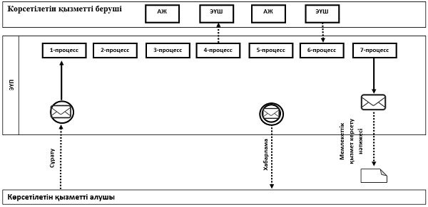

      Шартты белгілері мен қысқартулары:

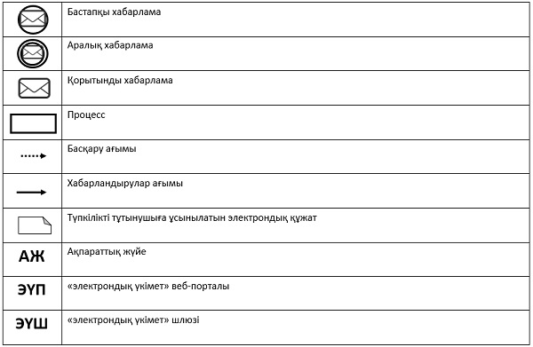

|  |  |
| --- | --- |
|  | "Кәмелетке толмаған балаларға меншік құқығында тиесілі мүлікпен жасалатын мәмілелерді ресімдеу үшін қорғаншылық немесе қамқоршылық бойынша функцияларды жүзеге асыратын органдардың анықтамаларын беру" мемлекеттік көрсетілетін қызмет регламентіне 2-қосымша |

**"Кәмелетке толмаған балаларға меншік құқығында тиесілі мүлікпен жасалатын мәмілелерді ресімдеу үшін қорғаншылық немесе қамқоршылық бойынша функцияларды жүзеге асыратын органдардың анықтамаларын беру" мемлекеттік қызмет көрсетудің бизнес-процестерінің анықтамалығы**

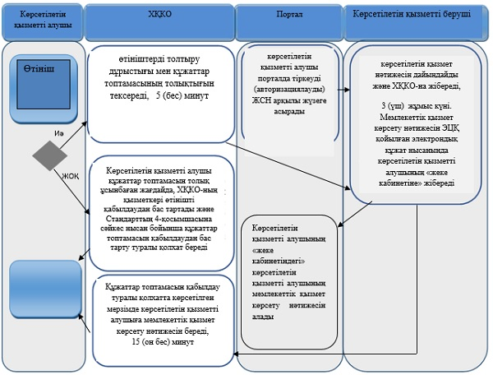

      Шартты белгілер:

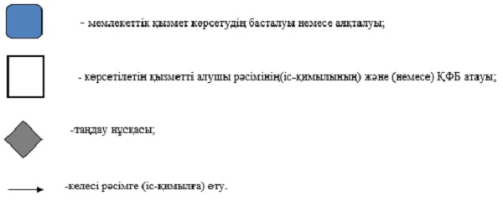

|  |  |
| --- | --- |
|  | Әкімдіктің 2015 жылғы 22 қазандағы № 453 қаулысымен бекітілген |

**"Шалғайдағы ауылдық елді мекендерде тұратын балаларды жалпы білім беру ұйымдарына және кейін үйлеріне тегін тасымалдауды ұсыну" мемлекеттік көрсетілетін қызмет регламенті**

      1. Жалпы ережелер  
      1. "Шалғайдағы ауылдық елді мекендерде тұратын балаларды жалпы білім беру ұйымдарына және кейін үйлеріне тегін тасымалдауды ұсыну" мемлекеттік көрсетілетін қызметті (бұдан әрі - мемлекеттік көрсетілетін қызмет) кент, ауыл, ауылдық округ әкімінің аппараты (бұдан әрі – көрсетілетін қызметті беруші) көрсетеді.  
      Өтініштерді қабылдау және мемлекеттік қызмет көрсетудің нәтижелерін беру көрсетілетін қызметті берушінің кеңсесі арқылы жүзеге асырылады.  
      2. Мемлекеттік қызмет көрсету нысаны: қағаз түрінде.  
      3. Мемлекеттік қызмет көрсетудің нәтижесі - "Отбасы және балалар саласында көрсетілетін мемлекеттік қызметтер стандарттарын бекіту туралы" Қазақстан Республикасы Білім және ғылым министрінің 2015 жылғы 13 сәуірдегі № 198 бұйрығымен бекітілген "Шалғайдағы ауылдық елді мекендерде тұратын балаларды жалпы білім беру ұйымдарына және кейін үйлеріне тегін тасымалдауды ұсыну" мемлекеттік көрсетілетін қызмет стандартының (бұдан әрі – Стандарт) 1-қосымшасына сәйкес нысан бойынша жалпы білім беру ұйымдарына және кейін үйлеріне тегін тасымалдауды ұсыну туралы анықтама.  
      Мемлекеттік қызмет көрсетудің нәтижесін ұсыну нысаны – қағаз түрінде.  
      **2.** Мемлекеттік қызмет көрсету процесінде көрсетілетін қызметті берушінің құрылымдық бөлімшелерінің (қызметкерлерінің) іс-қимыл тәртібін сипаттау  
      4. Мемлекеттік қызмет көрсету бойынша рәсімдерді (іс-қимылдарды) бастауға негіздеме көрсетілетін қызметті берушінің Стандарттың 9-тармағында көрсетілген құжаттарды (бұдан әрі-құжаттар топтамасы) және Стандарттың 2-қосымшасына сәйкес нысан бойынша өтінішті қабылдауы болып табылады.  
      5. Мемлекеттік қызмет көрсету процесінің құрамына кіретін әрбір рәсімнің (іс-қимылдың) мазмұны, оның орындалу ұзақтығы:  
      1) көрсетілетін қызметті берушінің кеңсе қызметкері құжаттар топтамасын қабылдауды, оны тіркеуді жүзеге асырады, көрсетілетін қызметті берушінің басшысына береді, 15 (он бес) минут.  
      Рәсімнің (іс-қимылдың) нәтижесі - құжаттар топтасын қабылдау;  
      2) көрсетілетін қызметті берушінің басшысы көрсетілетін қызметті берушінің жауапты орындаушысын айқындайды, тиісті бұрыштама қояды, көрсетілетін қызметті берушінің жауапты орындаушысына береді, 3 (үш) сағат.  
      Рәсімнің (іс-қимылдың) нәтижесі – көрсетілетін қызметті беруші басшысының бұрыштамасы;  
      3) көрсетілетін қызметті берушінің жауапты орындаушысы құжаттар топтамасын зерделейді, мемлекеттік қызмет көрсету нәтижесінің жобасын дайындайды, көрсетілетін қызметті берушінің басшысына береді, 3 (үш) жұмыс күні.  
      Рәсімнің (іс-қимылдың) нәтижесі – мемлекеттік қызмет көрсету нәтижесінің жобасы;  
      4) көрсетілетін қызметті берушінің басшысы мемлекеттік қызмет көрсету нәтижесінің жобасына қол қояды, көрсетілетін қызметті берушінің кеңсе қызметкеріне береді, 1 (бір) жұмыс күні;  
      Рәсімнің (іс-қимылдың) нәтижесі - қол қойылған мемлекеттік қызмет көрсету нәтижесі;  
      5) көрсетілетін қызметті берушінің кеңсе қызметкері көрсетілетін қызметті алушыға мемлекеттік қызмет көрсету нәтижесін береді, 20 (жиырма) минут.  
      Рәсімнің (іс-қимылдың) нәтижесі – мемлекеттік қызмет көрсетудің берілген нәтижесі.  
      **3.** Мемлекеттік қызмет көрсету процесінде көрсетілетін қызметті берушінің құрылымдық бөлімшелерінің (қызметкерлерінің) өзара іс-қимыл тәртібін сипаттау  
      6. Мемлекеттік қызмет көрсету процесіне қатысатын көрсетілетін қызметті берушінің, құрылымдық бөлімшелерінің (қызметкерлерінің) тізбесі:  
      1) көрсетілетін қызметті берушінің кеңсе қызметкері;  
      2) көрсетілетін қызметті берушінің басшысы;  
      3) көрсетілетін қызметті берушінің жауапты орындаушысы.  
      7. Әрбір рәсімнің (іс-қимылдың) ұзақтығын көрсете отырып, құрылымдық бөлімшелер (қызметкерлер) арасындағы рәсімдердің (іс-қимылдардың) реттілігін сипаттау:  
      1) көрсетілетін қызметті берушінің кеңсе қызметкері құжаттар топтамасын қабылдауды, оны тіркеуді жүзеге асырады, көрсетілетін қызметті берушінің басшысына береді, 15 (он бес) минут.  
      2) көрсетілетін қызметті берушінің басшысы көрсетілетін қызметті берушінің жауапты орындаушысын айқындайды, тиісті бұрыштама қояды, көрсетілетін қызметті берушінің жауапты орындаушысына береді, 3(үш) сағат;  
      3) көрсетілетін қызметті берушінің жауапты орындаушысы құжаттар топтамасын зерделейді, мемлекеттік қызмет көрсету нәтижесінің жобасын дайындайды, көрсетілетін қызметті берушінің басшысына береді, 3 (үш) жұмыс күні;  
      4) көрсетілетін қызметті берушінің басшысы мемлекеттік қызмет көрсету нәтижесінің жобасына қол қояды, көрсетілетін қызметті берушінің кеңсе қызметкеріне береді, 1 (бір) жұмыс күні;  
      5) көрсетілетін қызметті берушінің кеңсе қызметкері көрсетілетін қызметті алушыға мемлекеттік қызмет көрсету нәтижесін береді, 20 (жиырма) минут.  
      8. Мемлекеттік қызмет көрсету процесінде рәсімдердің (іс-қимылдардың) ретін, көрсетілетін қызметті берушінің құрылымдық бөлімшелерінің (қызметкерлерінің) өзара іс-қимылдарының толық сипаттамасы, сондай-ақ өзге көрсетілген қызметті берушілер және (немесе) ХҚКО-ымен өзара іс-қимыл тәртібінің және мемлекеттік қызмет көрсету процесінде ақпараттық жүйелерді қолдану тәртібінің сипаттамасы осы регламенттің қосымшасына сәйкес мемлекеттік қызмет көрсетудің бизнес-процестерінің анықтамалығында көрсетіледі.  
      **4.** Халыққа қызмет көрсету орталықтарымен және (немесе) өзге де көрсетілетін қызметті берушілермен өзара іс-қимыл тәртібін, сондай-ақ мемлекеттік қызмет көрсету процесінде ақпараттық жүйелерді пайдалану тәртібін сипаттау  
      9. Мемлекеттік көрсетілетін қызмет "Халыққа қызмет көрсету орталығы" Республикалық мемлекеттік кәсіпорнының Қостанай облысы бойынша филиалы және "электрондық үкімет" веб-порталы арқылы көрсетілмейді.

|  |  |
| --- | --- |
|  | "Шалғайдағы ауылдық елді мекендерде тұратын балаларды жалпы білім беру ұйымдарына және кейін үйлеріне тегін тасымалдауды ұсыну" мемлекеттік көрсетілетін қызмет регламентіне қосымша |

**"Шалғайдағы ауылдық елді мекендерде тұратын балаларды жалпы білім беру ұйымдарына және кейін үйлеріне тегін тасымалдауды ұсыну" мемлекеттік көрсетілетін қызмет бизнес-процестерінің анықтамалығы**

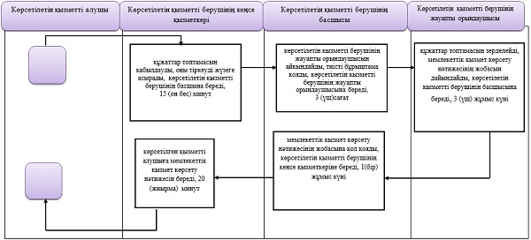

      Шартты белгілер

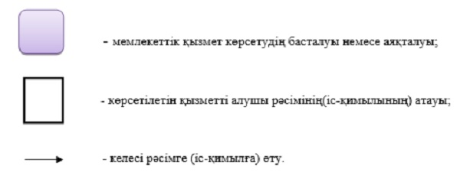

|  |  |
| --- | --- |
|  | Әкімдіктің 2015 жылғы 22 қазандағы № 453 қаулысымен бекітілген |

**"Жалпы білім беретін мектептердегі білім алушылар мен**  
**тәрбиеленушілердің жекелеген санаттарын тегін және**  
**жеңілдікпен тамақтандыруды ұсыну" мемлекеттік көрсетілетін**  
**қызмет регламенті**

      1. Жалпы ережелер  
      1. "Жалпы білім беретін мектептердегі білім алушылар мен тәрбиеленушілердің жекелеген санаттарын тегін және жеңілдікпен тамақтандыруды ұсыну" мемлекеттік көрсетілетін қызметті (бұдан әрі - мемлекеттік көрсетілетін қызмет) облыстық маңызы бар аудандар мен қалалардың жергілікті атқарушы органдары ("Қостанай облысы әкімдігінің білім басқармасы" мемлекеттік мекемесі, облыстық маңызы бар аудандар мен қалалардың білім бөлімдері) (бұдан әрі – көрсетілетін қызметті беруші) көрсетеді.  
      Өтініштерді қабылдау және мемлекеттік қызмет көрсетудің нәтижелерін беру:  
      1) көрсететін қызметті берушінің кеңсесі;  
      2) "электрондық үкіметтің" www.е.gоv.kz веб-порталы (бұдан әрі-Портал) арқылы жүзеге асырылады.  
      2. Мемлекеттік қызмет көрсетудің нысаны: электрондық (ішінара-автоматтандырылған) және (немесе) қағаз жүзінде.  
      3. Мемлекеттік қызмет көрсету нәтижесі - "Отбасы және балалар саласында көрсетілетін мемлекеттік қызметтер стандарттарын бекіту туралы" Қазақстан Республикасы Білім және ғылым министрінің 2015 жылғы 13 сәуірдегі № 198 бұйрығымен бекітілген "Жалпы білім беретін мектептердегі білім алушылар мен тәрбиеленушілердің жекелеген санаттарын тегін және жеңілдікпен тамақтандыруды ұсыну" мемлекеттік көрсетілетін қызмет стандартының (бұдан әрі – Стандарт) 1-қосымшасына сәйкес жалпы білім беретін мектепте тегін және жеңілдікпен тамақтандыруды ұсыну туралы анықтама.  
      Мемлекеттік қызмет көрсетуді ұсыну нысаны: электрондық және (немесе) қағаз жүзінде.  
      **2.** Мемлекеттік қызмет көрсету процесінде көрсетілетін қызметті берушінің құрылымдық бөлімшелерінің (қызметкерлерінің) іс-қимыл тәртібін сипаттау  
      4. Мемлекеттік қызмет көрсету бойынша рәсімдерді (іс-қимылдарды) бастауға негіздеме көрсетілетін қызметті берушінің Стандарттың 2-қосымшасына сәйкес нысан бойынша өтінішті және Стандарттың 9-тармағында көрсетілген құжаттарды (бұдан әрі-құжаттар топтамасын) қабылдауы немесе көрсетілетін қызметті алушының электрондық цифрлық қолтаңбасы (бұдан әрі – ЭЦҚ) қойылған электрондық құжат нысанындағы сұратуы болып табылады.  
      5. Мемлекеттік қызмет көрсету процесінің құрамына кіретін әрбір рәсімнің (іс-қимылдың) мазмұны, оның орындалу ұзақтығы:  
      1) көрсетілетін қызметті берушінің кеңсе қызметкері құжаттар топтамасын қабылдауды, оны тіркеуді жүзеге асырады, көрсетілетін қызметті берушінің басшысына береді, 15 (он бес) минут.  
      Рәсімнің (іс-қимылдың) нәтижесі - құжаттар топтамасын қабылдау;  
      2) көрсетілетін қызметті берушінің басшысы көрсетілетін қызметті берушінің жауапты орындаушысын айқындайды, тиісті бұрыштама қояды, көрсетілетін қызметті берушінің жауапты орындаушысына береді, 3 (үш) сағат.  
      Рәсімнің (іс-қимылдың) нәтижесі – көрсетілетін қызметті беруші басшысының бұрыштамасы;  
      3) көрсетілетін қызметті берушінің жауапты орындаушысы құжаттар топтамасын зерделейді, мемлекеттік қызмет көрсету нәтижесінің жобасын дайындайды, көрсетілетін қызметті берушінің басшысына береді, 3 (үш) жұмыс күні.  
      Рәсімнің (іс-қимылдың) нәтижесі – мемлекеттік қызмет көрсету нәтижесінің жобасы;  
      4) көрсетілетін қызметті берушінің басшысы мемлекеттік қызмет көрсету нәтижесінің жобасына қол қояды, көрсетілетін қызметті берушінің кеңсе қызметкеріне береді, 1 (бір) жұмыс күні.  
      Рәсімнің (іс-қимылдың) нәтижесі - қол қойылған мемлекеттік қызмет көрсету нәтижесі;  
      5) көрсетілетін қызметті берушінің кеңсе қызметкері көрсетілетін қызметті алушыға мемлекеттік қызмет көрсету нәтижесін береді, 20 (жиырма) минут.  
      Рәсімнің (іс-қимылдың) нәтижесі – мемлекеттік қызмет көрсетудің нәтижесін беру.  
      **3.** Мемлекеттік қызмет көрсету процесінде көрсетілетін қызметті берушінің құрылымдық бөлімшелерінің (қызметкерлерінің) өзара іс-қимыл тәртібін сипаттау  
      6. Мемлекеттік қызмет көрсету процесіне қатысатын көрсетілетін қызметті берушінің, құрылымдық бөлімшелерінің (қызметкерлерінің) тізбесі:  
      1) көрсетілетін қызметті берушінің кеңсе қызметкері;  
      2) көрсетілетін қызметті берушінің басшысы;  
      3) көрсетілетін қызметті берушінің жауапты орындаушысы.  
      7. Әрбір рәсімнің (іс-қимылдың) ұзақтығын көрсете отырып, құрылымдық бөлімшелер (қызметкерлер) арасындағы рәсімдердің (іс-қимылдардың) реттілігін сипаттау:  
      1) көрсетілетін қызметті берушінің кеңсе қызметкері құжаттар топтамасын қабылдауды, оны тіркеуді жүзеге асырады, көрсетілетін қызметті берушінің басшысына береді, 15 (он бес) минут;  
      2) көрсетілетін қызметті берушінің басшысы көрсетілетін қызметті берушінің жауапты орындаушысын айқындайды, тиісті бұрыштаманы қояды, көрсетілетін қызметті берушінің жауапты орындаушысына береді, 3 (үш) сағат;  
      3) көрсетілетін қызметті берушінің жауапты орындаушысы құжаттар топтамасын зерделейді, мемлекеттік қызмет көрсету нәтижесінің жобасын дайындайды, көрсетілетін қызметті берушінің басшысына береді, 3 (үш) жұмыс күні;  
      4) көрсетілетін қызметті берушінің басшысы мемлекеттік қызмет көрсету нәтижесінің жобасына қол қояды, көрсетілетін қызметті берушінің кеңсе қызметкеріне береді,1 (бір) жұмыс күні;  
      5) көрсетілетін қызметті берушінің кеңсе қызметкері көрсетілетін қызметті алушыға мемлекеттік қызмет көрсету нәтижесін береді, 20 (жиырма) минут.  
      **4.** Халыққа қызмет көрсету орталықтарымен және (немесе) өзге де көрсетілетін қызметті берушілермен өзара іс-қимыл тәртібін, сондай-ақ мемлекеттік қызмет көрсету процесінде ақпараттық жүйелерді пайдалану тәртібін сипаттау  
      8. Мемлекеттік көрсетілетін қызмет "Халыққа қызмет көрсету орталығы" республикалық мемлекеттік мекемесінің Қостанай облысы бойынша филиалы арқылы көрсетілмейді.  
      9. Портал арқылы мемлекеттік қызмет көрсету кезінде көрсетілетін қызметті алушы мен көрсетілетін қызметті берушінің жүгіну және рәсімдерінің (іс-қимылдарының) реттілігі тәртібін сипаттау.  
      1) көрсетілетін қызметті алушы порталда тіркеуді (авторизациялауды) жеке сәйкестендіру нөмірі (бұдан әрі-ЖСН) арқылы жүзеге асырады;  
      2) көрсетілетін қызметті алушының электрондық мемлекеттік қызметті таңдауы, электрондық сұрату жолдарын толтыруы және құжаттар топтамасын бекітуі;  
      3) электрондық мемлекеттік қызметті көрсету үшін электрондық сұратуды көрсетілетін қызметті алушының ЭЦҚ арқылы куәландыруы;  
      4) қызмет берушінің электрондық сұратуды өндеуі (тексеруі, тіркеуі);  
      5) көрсетілетін қызметті алушының "жеке кабинетінде" мемлекеттік көрсетілетін қызметті алу тарихында мемлекеттік қызмет көрсету мерзімі мен электрондық сұрату мәртебесі туралы хабарламаны көрсетілетін қызметті алушының алуы;  
      6) көрсетілетін қызметті берушінің мемлекеттік қызмет көрсету нәтижесін ЭЦҚ қойылған электрондық құжат нысанында көрсетілетін қызметті алушының "жеке кабинетіне" жіберуі;  
      7) көрсетілетін қызметті алушының "жеке кабинетінде" көрсетілетін қызметті алушының мемлекеттік қызмет нәтижесін алуы.  
      Портал арқылы мемлекеттік қызмет көрсетуге тартылған ақпараттық жүйелердің функционалдық өзара іс-қимыл диаграммасы осы регламенттің 1-қосымшасында көрсетілген.  
      10. Мемлекеттік қызмет көрсету процесінде рәсімдердің (іс-қимылдардың) ретін, көрсетілетін қызметті берушінің құрылымдық бөлімшелерінің (қызметкерлерінің) өзара іс-қимылдарының толық сипаттамасы, сондай-ақ өзге көрсетілген қызметті берушілер және (немесе) халыққа қызмет көрсету орталықтарымен өзара іс-қимыл тәртібінің және мемлекеттік қызмет көрсету процесінде ақпараттық жүйелерді қолдану тәртібінің сипаттамасы осы регламенттің 2-қосымшасына сәйкес мемлекеттік қызмет көрсетудің бизнес-процестерінің анықтамалығында көрсетіледі.

|  |  |
| --- | --- |
|  | "Жалпы білім беретін мектептердегі білім алушылар мен тәрбиеленушілердің жекелеген санаттарын тегін және жеңілдікпен тамақтандыруды ұсыну" мемлекеттік көрсетілетін қызмет регламентіне 1-қосымша |

**Портал арқылы мемлекеттік қызмет көрсетуге тартылған ақпараттық жүйелердің функционалдық өзара іс-қимыл диаграммасы**

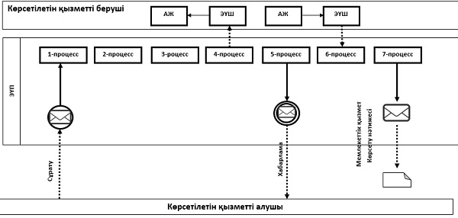

      Шартты белгілері мен қысқартулары:

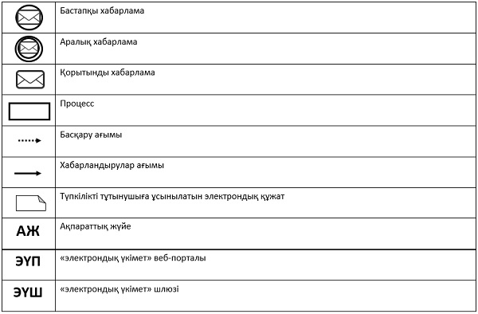

|  |  |
| --- | --- |
|  | "Жалпы білім беретін мектептердегі білім алушылар мен тәрбиеленушілердің жекелеген санаттарын тегін және жеңілдікпен тамақтандыруды ұсыну" мемлекеттік көрсетілетін қызмет регламентіне 2-қосымша |

**"Жалпы білім беретін мектептердегі білім алушылар мен тәрбиеленушілердің жекелеген санаттарын тегін және жеңілдікпен тамақтандыруды ұсыну" мемлекеттік қызмет көрсетудің бизнес-процестерінің анықтамалығы**

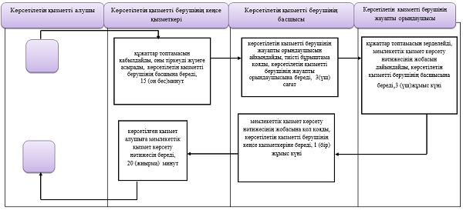

      Шартты белгілер

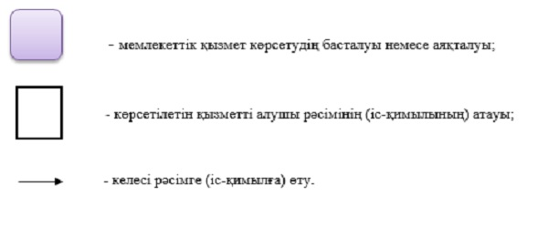

|  |  |
| --- | --- |
|  | Әкімдіктің 2015 жылғы 22 қазандағы № 453 қаулысымен бекітілген |

**"Қамқоршыларға немесе қорғаншыларға жетім баланы (жетім балаларды) және ата-анасының қамқорлығынсыз қалған баланы (балаларды) асырап-бағуға жәрдемақы тағайындау" мемлекеттік көрсетілетін қызмет регламенті**

      1. Жалпы ережелер  
      1. "Қамқоршыларға немесе қорғаншыларға жетім баланы (жетім балаларды) және ата-анасының қамқорлығынсыз қалған баланы (балаларды) асырап-бағуға жәрдемақы тағайындау" мемлекеттік көрсетілетін қызметті (бұдан әрі- мемлекеттік көрсетілетін қызмет) облыстық маңызы бар қалалардың және аудандардың білім бөлімдері (бұдан әрі-көрсетілетін қызметті беруші) көрсетеді.  
      Өтініштерді қабылдау және мемлекеттік қызмет көрсетудің нәтижесін беру:  
      1) көрсетілетін қызметті берушінің кеңсесі;  
      2. "Халыққа қызмет көрсету орталығы" республикалық мемлекеттік кәсіпорнының Қостанай облысы бойынша филиалы және оның қалалары мен аудандарындағы бөлімдері (бұдан әрі-ХҚКО);  
      3. "электрондық үкіметтің" www.е.gоv.kz веб-порталы (бұдан әрі-Портал) арқылы жүзеге асырылады.  
      2. Мемлекеттік қызмет көрсету нысаны: электрондық (ішінара-автоматтандырылған) және (немесе) қағаз жүзінде.  
      3. Мемлекеттік көрсетілетін қызмет көрсетудің нәтижесі - "Отбасы және балалар саласында көрсетілетін мемлекеттік қызметтер стандарттарын бекіту туралы" Қазақстан Республикасы Білім және ғылым министрінің 2015 жылғы 13 сәуірдегі № 198 бұйрығымен бекітілген "Қамқоршыларға немесе қорғаншыларға жетім баланы (жетім балаларды) және ата-анасының қамқорлығынсыз қалған баланы (балаларды) асырап-бағуға жәрдемақы тағайындау" мемлекеттік көрсетілетін қызмет Стандартының 1-қосымшасына сәйкес нысан бойынша қамқоршыларға немесе қорғаншыларға жетім баланы (жетім балаларды) және ата-анасының қамқорлығынсыз қалған баланы (балаларды) асырап-бағуға жәрдемақы тағайындау туралы шешім.  
      Мемлекеттік қызмет көрсету нәтижесін ұсыну нысаны: электрондық және (немесе) қағаз түрінде.  
      **2.**Мемлекеттік қызмет көрсету процесінде көрсетілетін қызметті берушінің құрылымдық бөлімшелерінің (қызметкерлерінің) іс-қимыл тәртібін сипаттау  
      4.Мемлекеттік қызмет көрсету бойынша рәсімдерді (іс-қимылдарды) бастауға негіздеме көрсетілетін қызметті берушінің Стандарттың 2-қосымшасына сәйкес нысан бойынша өтінішті және Стандарттың 9-тармағында көрсетілген құжаттарды (бұдан әрі-құжаттар топтамасын) қабылдауы немесе көрсетілетін қызметті алушының электрондық цифрлық қолтаңбасы (бұдан әрі – ЭЦҚ) қойылған электрондық құжат нысанындағы сұратуы болып табылады.  
      5. Мемлекеттік қызмет көрсету процесінің құрамына кіретін әрбір рәсімнің (іс-қимылдың) мазмұны, оның орындалу ұзақтығы:  
      1) көрсетілетін қызметті берушінің кеңсе қызметкері құжаттар топтамасын қабылдауды, оны тіркеуді жүзеге асырады, көрсетілетін қызметті берушінің басшысына береді, 15 (он бес) минут.  
      Рәсімнің (іс-қимылдың) нәтижесі - құжаттар топтамасын қабылдау;  
      2) көрсетілетін қызметті берушінің басшысы жауапты орындаушыны айқындайды, тиісті бұрыштама қояды, көрсетілетін қызметті берушінің жауапты орындаушысына береді, 3 (үш) сағат.  
      Рәсімнің (іс-қимылдың) нәтижесі – көрсетілетін қызметті беруші басшысының бұрыштамасы;  
      3) көрсетілетін қызметті берушінің жауапты орындаушысы құжаттар топтамасын зерделейді, мемлекеттік қызмет көрсету нәтижесінің жобасын дайындайды, көрсетілетін қызметті берушінің басшысына береді, 8 (сегіз) жұмыс күні.  
      Рәсімнің (іс-қимылдың) нәтижесі – мемлекеттік қызмет көрсету нәтижесінің жобасы;  
      4) көрсетілетін қызметті берушінің басшысы мемлекеттік қызмет көрсету нәтижесінің жобасына қол қояды, көрсетілетін қызметті берушінің кеңсе қызметкеріне береді, 1 (бір) жұмыс күні.  
      Рәсімнің (іс-қимылдың) нәтижесі - қол қойылған мемлекеттік қызмет көрсету нәтижесі;  
      5) көрсетілетін қызметті берушінің кеңсе қызметкері көрсетілетін қызметті алушыға мемлекеттік қызмет көрсету нәтижесін береді, 20 (жиырма) минут.  
      Рәсімнің (іс-қимылдың) нәтижесі – берілген мемлекеттік қызмет көрсету нәтижесі.  
      **3.** Мемлекеттік қызмет көрсету процесінде көрсетілетін қызметті берушінің құрылымдық бөлімшелерінің (қызметкерлерінің) өзара іс-қимыл тәртібін сипаттау  
      6. Мемлекеттік қызмет көрсету процесіне қатысатын көрсетілетін қызметті берушінің, құрылымдық бөлімшелерінің (қызметкерлерінің) тізбесі:  
      1) көрсетілетін қызметті берушінің кеңсе қызметкері;  
      2) көрсетілетін қызметті берушінің басшысы;  
      3) көрсетілетін қызметті берушінің жауапты орындаушысы.  
      7. Әрбір рәсімнің (іс-қимылдың) ұзақтығын көрсете отырып, құрылымдық бөлімшелер (қызметкерлер) арасындағы рәсімдердің (іс-қимылдардың) реттілігін сипаттау:  
      1) көрсетілетін қызметті берушінің кеңсе қызметкері құжаттар топтамасын қабылдауды, оны тіркеуді жүзеге асырады, көрсетілетін қызметті берушінің басшысына береді,15 (он бес) минут;  
      2) көрсетілетін қызметті берушінің басшысы көрсетілетін қызметті берушінің жауапты орындаушысын айқындайды, тиісті бұрыштама қояды, көрсетілетін қызметті берушінің жауапты орындаушысына береді, 3 (үш) сағат;  
      3) көрсетілетін қызметті берушінің жауапты орындаушысы құжаттар топтамасын зерделейді, мемлекеттік қызмет көрсету нәтижесінің жобасын дайындайды, көрсетілетін қызметті берушінің басшысына береді, 8 (сегіз) жұмыс күні;  
      4) көрсетілетін қызметті берушінің басшысы мемлекеттік қызмет көрсету нәтижесінің жобасына қол қояды, көрсетілетін қызметті берушінің кеңсе қызметкеріне береді, 1 (бір) жұмыс күні;  
      5) көрсетілетін қызметті берушінің кеңсе қызметкері көрсетілетін қызметті алушыға мемлекеттік қызмет көрсету нәтижесін береді, 20 (жиырма) минут.  
      **4.** Халыққа қызмет көрсету орталықтарымен және (немесе) өзге де көрсетілетін қызметті берушілермен өзара іс-қимыл тәртібін, сондай-ақ мемлекеттік қызмет көрсету процесінде ақпараттық жүйелерді пайдалану тәртібін сипаттау  
      8. ХҚКО-на жүгіну тәртібін, көрсетілетін қызметті берушінің өтінішін өндеу ұзақтығын сипаттау:  
      1) көрсетілетін қызметті алушы мемлекеттік көрсетілетін қызметті алу үшін ХҚКО-на жүгінеді;  
      2) ХҚКО-ның қызметкері өтініштерді толтыру дұрыстығы мен құжаттар топтамасының толықтығын тексереді және көрсетілетін қызметті алушыға тиісті қолхат береді, 5 (бес) минут;  
      Көрсетілетін қызметті алушы Стандарттың 9-тармағына сәйкес құжаттар топтамасын толық ұсынбаған жағдайда, ХҚКО-ның қызметкері өтінішті қабылдаудан бас тартады және Стандарттың 3–қосымшасына сәйкес нысан бойынша құжаттар топтамасын қабылдаудан бас тарту туралы қолхат береді.  
      Өтініштерді толтырудың дұрыстығы мен толықтығын сақтау және құжаттардың толық топтамасын ұсынған кезінде, ХҚКО-ның қызметкері "Халыққа қызмет көрсету орталықтары үшін интеграцияланған ақпараттық жүйе" (бұдан әрі-ХҚКО ИАЖ) ақпараттық жүйесінде өтінішті тіркейді және көрсетілетін қызметті алушыға құжаттар топтамасын қабылдау туралы қолхат береді.  
      3) егер Қазақстан Республикасының заңдарында өзгеше көзделмесе, ХҚКО-ның қызметкері көрсетілетін қызметті алушыдан заңмен сақталатын құпияны қамтитын, ақпараттық жүйелердегі мәліметтерді пайдалануға жазбаша келісімін алады, 5 (бес) минут;  
      4) ХҚКО-ның қызметкері құжаттар топтамасын дайындайды және оны көрсетілетін қызметті алушыға курьерлік немесе өзге уәкілетті байланыс арқылы жібереді, 1 (бір) күн;  
      5) көрсетілетін қызмет беруші көрсетілетін қызмет нәтижесін дайындайды және ХҚКО-на жібереді, 2 (екі) жұмыс күні;  
      6) ХҚКО-ның қызметкері құжаттар топтамасын қабылдау туралы қолхатта көрсетілген мерзімде көрсетілетін қызметті алушыға мемлекеттік қызмет көрсету нәтижесін береді, 15 (он бес) минут;  
      9. Портал арқылы мемлекеттік қызмет көрсету кезінде көрсетілетін қызметті алушы мен көрсетілетін қызметті берушінің жүгіну және рәсімдерінің (іс-қимылдарының) реттілігі тәртібін сипаттау:  
      1) көрсетілетін қызметті алушы Порталда тіркеуді (авторизациялауды) жеке сәйкестендіру нөмірі арқылы жүзеге асырады(бұдан әрі-ЖСН);  
      2) көрсетілетін қызметті алушының электрондық мемлекеттік қызметті таңдауы, электрондық сұрату жолдарын толтыруы және құжаттар топтамасын бекітуі;  
      3) электрондық мемлекеттік қызметті көрсету үшін электрондық сұратуды көрсетілетін қызметті алушының ЭЦҚ арқылы куәландыруы;  
      4) қызмет берушінің электрондық сұратуды өндеуі (тексеруі, тіркеуі);  
      5) көрсетілетін қызметті алушының "жеке кабинетіндегі" мемлекеттік көрсетілетін қызметті алу тарихында мемлекеттік қызмет көрсету мерзімі мен электрондық сұрату мәртебесі туралы хабарламаны көрсетілетін қызметті алушының алуы;  
      6) көрсетілетін қызметті берушінің мемлекеттік қызмет көрсету нәтижесін ЭЦҚ қойылған электрондық құжат нысанында көрсетілетін қызметті алушының "жеке кабинетіне" жіберуі;  
      7) көрсетілетін қызметті алушының "жеке кабинетінде" көрсетілетін қызметті алушының мемлекеттік қызмет нәтижесін алуы.  
      8) Портал арқылы мемлекеттік қызмет көрсетуге тартылған ақпараттық жүйелердің функционалдық өзара іс-қимыл диаграммасы осы регламенттің 1-қосымшасында көрсетілген.  
      Мемлекеттік қызмет көрсету процесінде рәсімдердің (іс-қимылдардың) ретін, көрсетілетін қызметті берушінің құрылымдық бөлімшелерінің (қызметкерлерінің) өзара іс-қимылдарының толық сипаттамасы, сондай-ақ өзге көрсетілген қызметті берушілер және (немесе) ХҚКО-ымен өзара іс-қимыл тәртібінің және мемлекеттік қызмет көрсету процесінде ақпараттық жүйелерді қолдану тәртібінің сипаттамасы осы регламенттің 2-қосымшасына сәйкес мемлекеттік қызмет көрсетудің бизнес-процестерінің анықтамалығында көрсетіледі.

|  |  |
| --- | --- |
|  | "Қамқоршыларға немесе қорғаншыларға жетім баланы (жетім балаларды) және ата-анасының қамқорлығынсыз қалған баланы (балаларды) асырап-бағуға жәрдемақы тағайындау" мемлекеттік көрсетілетін қызмет регламентіне 1-қосымша |

**Портал арқылы мемлекеттік қызмет көрсетуге тартылған ақпараттық жүйелердің функционалдық өзара іс-қимыл диаграммасы**

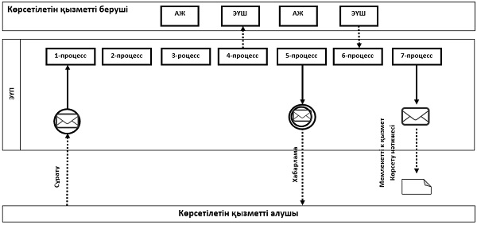

      Шартты белгілері мен қысқартулары:

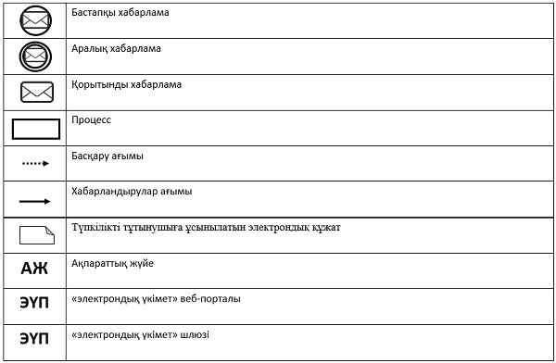

|  |  |
| --- | --- |
|  | "Қамқоршыларға немесе қорғаншыларға жетім баланы (жетім балаларды) және ата-анасының қамқорлығынсыз қалған баланы (балаларды) асырап-бағуға жәрдемақы тағайындау" мемлекеттік көрсетілетін қызмет регламентіне 2-қосымша |

**"Қамқоршыларға немесе қорғаншыларға жетім баланы (жетім балаларды) және ата-анасының қамқорлығынсыз қалған баланы (балаларды) асырап-бағуға жәрдемақы тағайындау" мемлекеттік қызмет көрсетудің бизнес-процестерінің анықтамалығы**

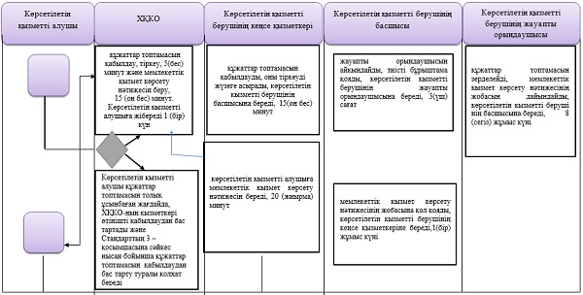

      Шартты белгілер:

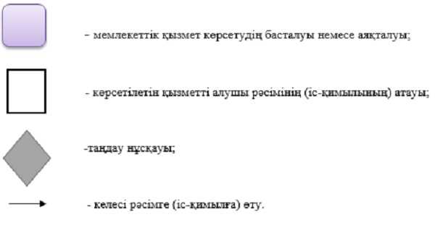

|  |  |
| --- | --- |
|  | Әкімдіктің 2015 жылғы 22 қазандағы № 453 қаулысымен бекітілген |

**"Баланы (балаларды) патронаттық тәрбиелеуге беру" мемлекеттік көрсетілетін қызмет регламенті**

      Ескерту. Регламент жаңа редакцияда – Қостанай облысы әкімдігінің 23.02.2016 № 79 қаулысымен (алғашқы ресми жарияланған күнінен кейін күнтізбелік он күн өткен соң қолданысқа енгізіледі).

**1. Жалпы ережелер**

      1. "Баланы (балаларды) патронаттық тәрбиелеуге беру" мемлекеттік көрсетілетін қызметін (бұдан әрі - мемлекеттік көрсетілетін қызмет) аудандардың және облыстық маңызы бар қалалардың жергілікті атқарушы органдары (бұдан әрі - көрсетілетін қызметті беруші) көрсетеді.  
      Мемлекеттік қызмет көрсету үшін өтінішті қабылдау:  
      көрсетілетін қызметті берушінің кеңсесі;  
      "электрондық үкіметтің" www.e.gov.kz веб-порталы (бұдан әрі – портал) арқылы жүзеге асырылады.   
      Мемлекеттік қызмет көрсетудің нәтижесін беру көрсетілетін қызметті берушінің кеңсесі арқылы жүзеге асырылады.  
      2. Мемлекеттік қызметті көрсету нысаны – электрондық (ішінара автоматтандырылған) және (немесе) қағаз жүзінде.  
      3. Мемлекеттік қызмет көрсетудің нәтижесі:   
      көрсетілетін қызметті берушіге жүгінген кезде – баланы (балаларды) патронаттық тәрбиеге беру туралы шарт не Қазақстан Республикасы Білім және ғылым министрінің 2015 жылғы 13 сәуірдегі № 198 "Отбасы және балалар саласында көрсетілетін мемлекеттік қызметтер стандарттарын бекіту туралы" бұйрығымен (Қазақстан Республикасының Әділет министрлігінде 2015 жылы 26 мамырда № 11184 болып тіркелген) бекітілген "Баланы (балаларды) патронаттық тәрбиелеуге беру" мемлекеттік көрсетілетін қызмет стандартының (бұдан әрі – Стандарт) 10-тармағында көрсетілген жағдайларда және негіздер бойынша мемлекеттік қызмет көрсетуден бас тарту туралы дәлелді жауап.  
      Порталда – Стандарттың 1-қосымшасына сәйкес нысан бойынша баланы (балаларды) патронаттық тәрбиеге беру туралы шарт жасау туралы хабарлама (бұдан әрі - шарт жасау туралы хабарлама) не Стандарттың 10-тармағында көрсетілген жағдайларда және негіздер бойынша мемлекеттік қызмет көрсетуден бас тарту туралы дәлелді жауап.  
      Көрсетілетін қызметті алушы шарт жасау туралы хабарламаны алғаннан кейін баланы (балаларды) патронаттық тәрбиелеуге беру туралы шарт жасау үшін хабарламада көрсетілген мекенжай бойынша хабарласуы қажет.   
      Мемлекеттік қызмет көрсету нәтижесін ұсыну нысаны - қағаз түрінде.

**2. Мемлекеттік қызмет көрсету процесінде көрсетілетін**

**қызметті берушінің құрылымдық бөлімшелерінің**

**(қызметкерлерінің) іс-қимыл тәртібін сипаттау**

      4. Мемлекеттік қызмет көрсету бойынша рәсімді (іс-қимылды) бастауға негіздеме көрсетілетін қызметті берушінің еркін нысандағы өтінішті және Стандарттың 9-тармағында көрсетілген тиісті құжаттарды (бұдан әрі - құжаттар топтамасы) қабылдауы болып табылады.  
      5. Мемлекеттік қызмет көрсету процесінің құрамына кіретін әрбір рәсімнің (іс-қимылдың) мазмұны, оның орындалу ұзақтығы:  
      1) көрсетілетін қызметті берушінің кеңсе қызметкері құжаттар топтамасын қабылдауды, оны тіркеуді жүзеге асырады, көрсетілетін қызметті берушінің басшысына береді, 15 (он бес ) минут.   
      Рәсімнің (іс-қимылдың) нәтижесі - құжаттар топтамасын қабылдау;  
      2) көрсетілетін қызметті берушінің басшысы көрсетілетін қызметті берушінің жауапты орындаушысын айқындайды, тиісті бұрыштама қояды, көрсетілетін қызметті берушінің жауапты орындаушысына береді, 2 (екі) минут.  
      Рәсімнің (іс-қимылдың) нәтижесі – көрсетілетін қызметті беруші басшысының бұрыштамасы;  
      3) көрсетілетін қызметті берушінің жауапты орындаушысы құжаттар топтамасын зерделейді, мемлекеттік қызмет көрсету нәтижесінің жобасын дайындайды, көрсетілетін қызметті берушінің басшысына береді, күнтізбелік 28 (жиырма сегіз) күн.  
      Рәсімнің (іс-қимылдың) нәтижесі – мемлекеттік қызмет көрсету нәтижесінің жобасы;  
      4) көрсетілетін қызметті берушінің басшысы мемлекеттік қызмет көрсету нәтижесінің жобасына қол қояды, көрсетілетін қызметті берушінің кеңсе қызметкеріне береді, 1 (бір) жұмыс күні.  
      Рәсімнің (іс-қимылдың) нәтижесі - қол қойылған мемлекеттік қызмет көрсету нәтижесі;   
      5) көрсетілетін қызметті берушінің кеңсе қызметкері көрсетілетін қызметті алушыға мемлекеттік қызмет көрсету нәтижесін береді, 15 (он бес) минут.  
      Рәсімнің (іс-қимылдың) нәтижесі – берілген мемлекеттік қызмет көрсету нәтижесі.

**3. Мемлекеттік қызмет көрсету процесінде көрсетілетін**

**қызметті берушінің құрылымдық бөлімшелерінің**

**(қызметкерлерінің) өзара іс-қимыл тәртібін сипаттау**

      6. Мемлекеттік қызмет көрсету процесіне қатысатын көрсетілетін қызметті берушінің құрылымдық бөлімшелерінің (қызметкерлерінің) тізбесі:  
      1) көрсетілетін қызметті берушінің кеңсе қызметкері;  
      2) көрсетілетін қызметті берушінің басшысы;  
      3) көрсетілетін қызметті берушінің жауапты орындаушысы.  
      7. Әрбір рәсімнің (іс-қимылдың) ұзақтығын көрсете отырып, құрылымдық бөлімшелер (қызметкерлер) арасындағы рәсімдердің (іс-қимылдардың) реттілігін сипаттау:  
      1) көрсетілетін қызметті берушінің кеңсе қызметкері құжаттар топтамасын қабылдауды, оны тіркеуді жүзеге асырады, көрсетілетін қызметті берушінің басшысына береді, 15 (он бес) минут;  
      2) көрсетілетін қызметті берушінің басшысы көрсетілетін қызметті берушінің жауапты орындаушысын айқындайды, тиісті бұрыштама қояды, көрсетілетін қызметті берушінің жауапты орындаушысына береді, 2 (екі) минут;  
      3) көрсетілетін қызметті берушінің жауапты орындаушысы құжаттар топтамасын зерделейді, мемлекеттік қызмет көрсету нәтижесінің жобасын дайындайды, көрсетілетін қызметті берушінің басшысына береді, күнтізбелік 28 (жиырма сегіз) күн;  
      4) көрсетілетін қызметті берушінің басшысы мемлекеттік қызмет көрсету нәтижесінің жобасына қол қояды, көрсетілетін қызметті берушінің кеңсе қызметкеріне береді, 1 (бір) жұмыс күні;  
      5) көрсетілетін қызметті берушінің кеңсе қызметкері көрсетілетін қызметті алушыға мемлекеттік қызмет көрсету нәтижесін береді, 15 (он бес) минут.

**4. "Азаматтарға арналған үкімет" мемлекеттік**

**корпорациясымен және (немесе) өзге де көрсетілетін**

**қызметті берушілермен өзара іс-қимыл тәртібін,**

**сондай-ақ мемлекеттік қызмет көрсету процесінде**

**ақпараттық жүйелерді пайдалану тәртібін сипаттау**

      8. Мемлекеттік көрсетілетін қызмет "Азаматтарға арналған үкімет" мемлекеттік корпорациясы" коммерциялық емес акционерлік қоғамының Қостанай облысы бойынша филиалы арқылы көрсетілмейді.   
      9. Жүгіну тәртібін және Портал арқылы мемлекеттік қызмет көрсету кезінде көрсетілетін қызметті алушы мен көрсетілетін қызметті беруші рәсімдерінің (іс-қимылдарының) реттілігін сипаттау:  
      1) көрсетілетін қызметті алушы Порталда тіркелуді (авторизациялауды) жеке сәйкестендіру нөмірі (бұдан әрі - ЖСН) арқылы жүзеге асырады;  
      2) көрсетілетін қызметті алушының электрондық мемлекеттік қызметті таңдауы, электрондық сұраныс жолдарын толтыруы және құжаттар топтамасын бекітуі;  
      3) электрондық мемлекеттік қызмет көрсету үшін электрондық сұранысты көрсетілетін қызметті алушының ЭЦҚ-сы арқылы куәландыру;  
      4) көрсетілетін қызметті берушінің электрондық сұранысты өндеуі (тексеруі, тіркеуі);  
      5) көрсетілетін қызметті алушының "жеке кабинетіндегі" мемлекеттік көрсетілетін қызметті алу тарихында көрсетілетін қызметті алушының электрондық сұраныс мәртебесі мен мемлекеттік қызмет көрсету мерзімі туралы хабарламаны алуы;  
      6) көрсетілетін қызметті берушінің мемлекеттік қызмет көрсету нәтижесін ЭЦҚ қойылған электрондық құжат нысанында көрсетілетін қызметті алушының "жеке кабинетіне" жіберуі;  
      7) көрсетілетін қызметті алушының "жеке кабинетінде" көрсетілетін қызметті алушының мемлекеттік қызмет нәтижесін алуы.  
      Портал арқылы мемлекеттік қызмет көрсетуге тартылған ақпараттық жүйелердің функционалдық өзара іс-қимыл диаграммасы осы Регламенттің 1-қосымшасында көрсетілген.  
      10. Мемлекеттік қызмет көрсету процесінде рәсімдердің (іс-қимылдардың) ретін, көрсетілетін қызметті берушінің құрылымдық бөлімшелерінің (қызметкерлерінің) өзара іс-қимылдарының толық сипаттамасы, сондай-ақ өзге де көрсетілетін қызметті берушілермен өзара іс-қимыл тәртібінің және мемлекеттік қызмет көрсету процесінде ақпараттық жүйелерді пайдалану тәртібінің сипаттамасы осы Регламенттің 2-қосымшасына сәйкес мемлекеттік қызмет көрсетудің бизнес-процестерінің анықтамалығында көрсетіледі.

|  |  |
| --- | --- |
|  | **"**Баланы (балаларды) патронаттық тәрбиелеуге беру" мемлекеттік көрсетілетін қызмет регламентіне 1-қосымша |

**Портал арқылы мемлекеттік қызмет көрсетуге**

**тартылған ақпараттық жүйелердің функционалдық**

**өзара іс-қимыл диаграммасы**

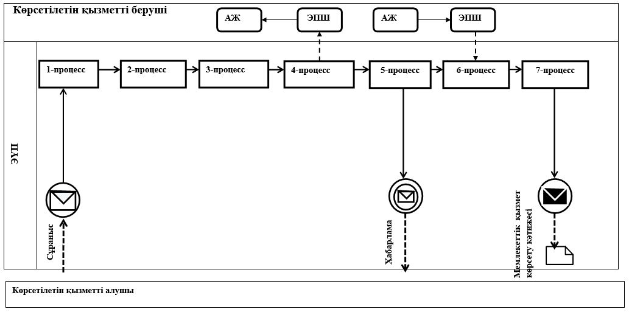

**Шартты белгілері мен қысқартулары:**

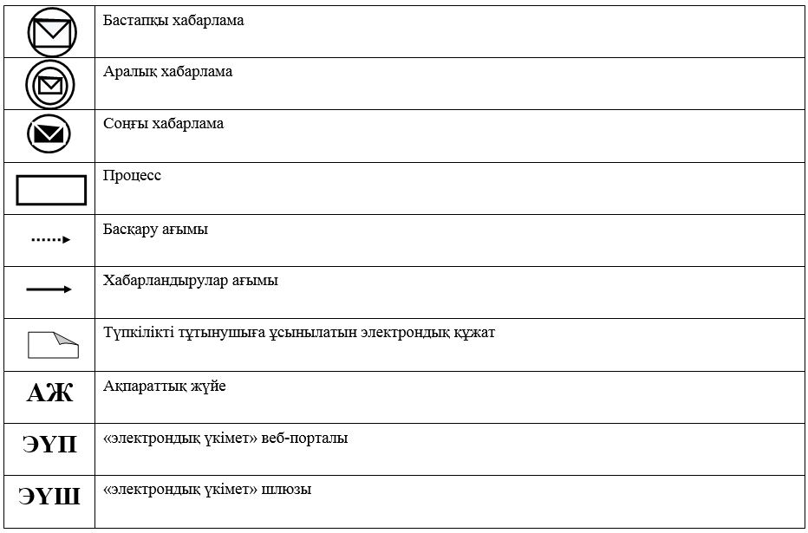

|  |  |
| --- | --- |
|  | **"**Баланы (балаларды) патронаттық тәрбиелеуге беру" мемлекеттік көрсетілетін қызмет регламентіне 2-қосымша |

**"Баланы (балаларды) патронаттық тәрбиелеуге беру"**

**мемлекеттік қызмет көрсетудің бизнес-процестерінің анықтамалығы**

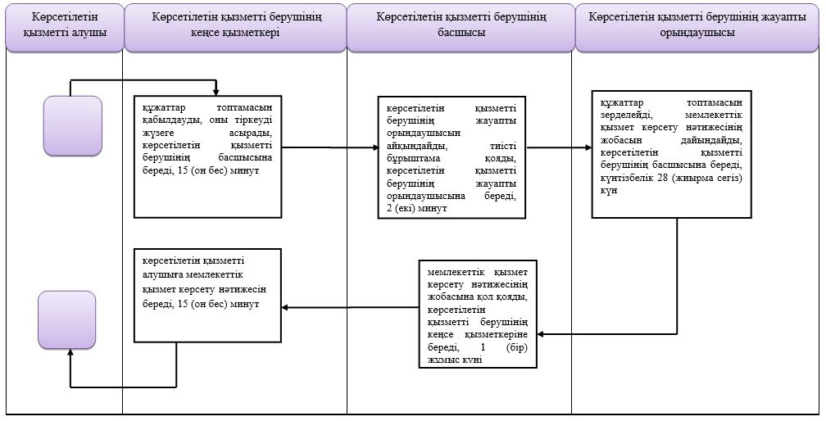

|  |  |
| --- | --- |
|  | Әкімдіктің 2015 жылғы 22 қазандағы № 453 қаулысымен бекітілген |

**"Патронат тәрбиешiлерге берiлген баланы (балаларды) асырап-бағуға ақшалай қаражат төлеуді тағайындау" мемлекеттік көрсетілетін қызмет регламенті**

      1. Жалпы ережелер  
      1. "Патронат тәрбиешiлерге берiлген баланы (балаларды) асырап-бағуға ақшалай қаражат төлеуді тағайындау" мемлекеттік көрсетілетін қызметті (бұдан әрі- мемлекеттік көрсетілетін қызмет) облыстық маңызы бар қалалардың және аудандардың жергілікті атқарушы органдары (бұдан әрі-көрсетілетін қызметті беруші) көрсетеді.  
      Өтініштерді қабылдау және мемлекеттік қызмет көрсетудің нәтижесін беру көрсетілетін қызметті берушінің кеңсесі арқылы жүзеге асырылады.  
      2. Мемлекеттік қызмет көрсету нысаны: қағаз жүзінде.  
      3. Мемлекеттік қызмет көрсетудің нәтижесі: "Отбасы және балалар саласында көрсетілетін мемлекеттік қызметтер стандарттарын бекіту туралы" Қазақстан Республикасы Білім және ғылым министрінің 2015 жылғы 13 сәуірдегі № 198 бұйрығымен бекітілген "Патронат тәрбиешiлерге берiлген баланы (балаларды) асырап-бағуға ақшалай қаражат төлеуді тағайындау" мемлекеттік көрсетілетін қызмет стандартының (бұдан әрі – Стандарт) 1-қосымшасына сәйкес нысан бойынша патронат тәрбиешiлерге баланы (балаларды) асырап-бағуға бөлінген ақшалай қаражатты тағайындау туралы шешім.  
      Мемлекеттік қызметті көрсетудің нәтижесін ұсыну нысаны: қағаз түрінде.  
      **2.** Мемлекеттік қызмет көрсету процесінде көрсетілетін қызметті берушінің құрылымдық бөлімшелерінің (қызметкерлерінің) іс-қимыл тәртібін сипаттау  
      4. Мемлекеттік қызмет көрсету бойынша рәсімдерді (іс-қимылдарды) бастауға негіздеме Стандарттың 9-тармағында көрсетілген құжаттарды (бұдан әрі-құжаттар топтамасы) және Стандарттың 2-қосымшасына сәйкес нысан бойынша өтінішті қабылдау болып табылады.  
      5. Мемлекеттік қызмет көрсету процесінің құрамына кіретін әрбір рәсімнің (іс-қимылдың) мазмұны, оның орындалу ұзақтығы:  
      1) көрсетілетін қызметті берушінің кеңсе қызметкері құжаттар топтамасын қабылдауды және тіркеуді жүзеге асырады, көрсетілетін қызметті берушінің басшысына береді, 15 (он бес)минут.  
      Рәсімнің (іс-қимылдың) нәтижесі - құжаттар топтамасын қабылдау;  
      2) көрсетілетін қызметті берушінің басшысы көрсетілетін қызметті берушінің жауапты орындаушысын айқындайды, тиісті бұрыштама қояды, көрсетілетін қызметті берушінің жауапты орындаушысына береді, 2 (екі) минут.  
      Рәсімнің (іс-қимылдың) нәтижесі – көрсетілетін қызметті беруші басшысының бұрыштамасы;  
      3) көрсетілетін қызметті берушінің жауапты орындаушысы құжаттар топтамасын зерделейді, мемлекеттік қызмет көрсету нәтижесінің жобасын дайындайды, көрсетілетін қызметті берушінің басшысына береді, 4 (төрт) жұмыс күні.  
      Рәсімнің (іс-қимылдың) нәтижесі – мемлекеттік қызмет көрсету нәтижесінің жобасы;  
      4) көрсетілетін қызметті берушінің басшысы мемлекеттік қызмет көрсету нәтижесінің жобасына қол қояды, көрсетілетін қызметті берушінің кеңсе қызметкеріне береді, 3(үш) минут.  
      Рәсімнің (іс-қимылдың) нәтижесі - қол қойылған мемлекеттік қызмет көрсету нәтижесі;  
      5) көрсетілетін қызметті берушінің кеңсе қызметкері көрсетілетін қызмет алушыға мемлекеттік қызмет көрсету нәтижесін береді, 5 (бес) минут.  
      Рәсімнің (іс-қимылдың) нәтижесі – мемлекеттік қызмет көрсетудің берілген нәтижесі.  
      **3.** Мемлекеттік қызмет көрсету процесінде көрсетілетін қызметті берушінің құрылымдық бөлімшелерінің(қызметкерлерінің) өзара іс-қимыл тәртібін сипаттау  
      6. Мемлекеттік қызмет көрсету процесіне қатысатын көрсетілетін қызметті берушінің, құрылымдық бөлімшелерінің (қызметкерлерінің) тізбесі:  
      1) көрсетілетін қызметті берушінің кеңсе қызметкері;  
      2) көрсетілетін қызметті берушінің басшысы;  
      3) көрсетілетін қызметті берушінің жауапты орындаушысы.  
      7. Әрбір рәсімнің (іс-қимылдың) ұзақтығын көрсете отырып, құрылымдық бөлімшелер (қызметкерлер) арасындағы рәсімдердің (іс-қимылдардың) реттілігін сипаттау:  
      1) көрсетілетін қызметті берушінің кеңсе қызметкері құжаттар топтамасын қабылдауды және тіркеуді жүзеге асырады, көрсетілетін қызметті берушінің басшысына береді – 15(он бес) минут;  
      2) көрсетілетін қызметті берушінің басшысы көрсетілетін қызметті берушінің жауапты орындаушысын айқындайды, тиісті бұрыштама қояды, көрсетілетін қызметті берушінің жауапты орындаушысына береді, 2 (екі)минут;  
      3) көрсетілетін қызметті берушінің жауапты орындаушысы құжаттар топтамасын зерделейді, мемлекеттік қызмет көрсету нәтижесінің жобасын дайындайды, көрсетілетін қызметті берушінің басшысына береді, 4 (төрт) жұмыс күні;  
      4) көрсетілетін қызметті берушінің басшысы мемлекеттік қызмет көрсету нәтижесінің жобасына қол қояды, көрсетілетін қызметті берушінің кеңсе қызметкеріне береді, 3(үш) минут;  
      5) көрсетілетін қызметті берушінің кеңсе қызметкері көрсетілетін қызмет алушысына мемлекеттік қызмет көрсету нәтижесін береді, 5(бес) минут.  
      8. Мемлекеттік қызмет көрсету процесінде рәсімдердің (іс-қимылдардың) ретін, көрсетілетін қызметті берушінің құрылымдық бөлімшелерінің (қызметкерлерінің) өзара іс-қимылдарының толық сипаттамасы, сондай-ақ өзге көрсетілген қызметті берушілер және (немесе) халыққа қызмет көрсету орталықтарымен өзара іс-қимыл тәртібінің және мемлекеттік қызмет көрсету процесінде ақпараттық жүйелерді қолдану тәртібінің сипаттамасы осы Регламенттің қосымшасына сәйкес мемлекеттік қызмет көрсетудің бизнес-процестерінің анықтамалығында көрсетіледі.  
      **4.** Халыққа қызмет көрсету орталықтарымен және (немесе) өзге де көрсетілетін қызметті берушілермен өзара іс-қимыл тәртібін, сондай-ақ мемлекеттік қызмет көрсету процесінде ақпараттық жүйелерді пайдалану тәртібін сипаттау  
      9. Мемлекеттік көрсетілетін қызмет "Халыққа қызмет көрсету орталығы" Республикалық мемлекеттік кәсіпорнының Қостанай облысы бойынша филиалы және "электрондық үкімет" веб-порталы арқылы көрсетілмейді.

|  |  |
| --- | --- |
|  | "Патронат тәрбиешiлерге берiлген баланы (балаларды) асырап-бағуға ақшалай қаражат төлеуді тағайындау" мемлекеттік көрсетілетін қызмет регламентіне қосымша |

**"Патронат тәрбиешiлерге берiлген баланы (балаларды) асырап-бағуға ақшалай қаражат төлеуді тағайындау" мемлекеттік көрсетілетін қызмет бизнес-процестерінің анықтамалығы**

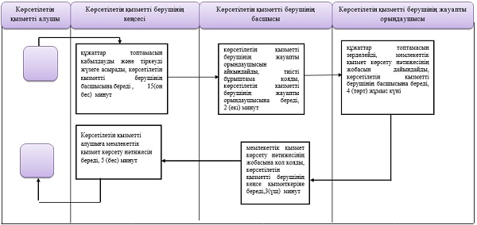

      Шартты белгілер

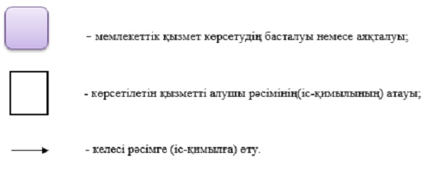

|  |  |
| --- | --- |
|  | Әкімдіктің 2015 жылғы 22 қазандағы № 453 қаулысымен бекітілген |

**"Бала асырап алуға тілек білдірген адамдарды есепке қою" мемлекеттік көрсетілетін қызмет регламенті**

      Ескерту. Регламент жаңа редакцияда – Қостанай облысы әкімдігінің 23.02.2016 № 79 қаулысымен (алғашқы ресми жарияланған күнінен кейін күнтізбелік он күн өткен соң қолданысқа енгізіледі).

**1. Жалпы ережелер**

      1. "Бала асырап алуға тілек білдірген адамдарды есепке қою" мемлекеттік қызметін (бұдан әрі - мемлекеттік көрсетілетін қызмет) аудандардың және облыстық маңызы бар қалалардың жергілікті атқарушы органдары (бұдан әрі - көрсетілетін қызметті беруші) көрсетеді.   
      Мемлекеттік қызмет көрсету үшін өтінішті қабылдау:  
      1) көрсетілетін қызметті берушінің кеңсесі;  
      2) "электрондық үкіметтің" www.e.gov.kz веб-порталы (бұдан әрі – портал) арқылы жүзеге асырылады.   
      Мемлекеттік қызмет көрсетудің нәтижесін беру көрсетілетін қызметті берушінің кеңсесі арқылы жүзеге асырылады.  
      2. Мемлекеттік қызметті көрсету нысаны – электрондық (ішінара автоматтандырылған) және (немесе) қағаз жүзінде.  
      3. Мемлекеттік қызмет көрсетудің нәтижесі:   
      көрсетілетін қызметті берушіге жүгінген кезде - Қазақстан Республикасы Білім және ғылым министрінің 2015 жылғы 13 сәуірдегі № 198 "Отбасы және балалар саласында көрсетілетін мемлекеттік қызметтер стандарттарын бекіту туралы" бұйрығымен (Қазақстан Республикасының Әділет министрлігінде 2015 жылы 26 мамырда № 11184 болып тіркелген) бекітілген "Бала асырап алуға тілек білдірген адамдарды есепке қою" мемлекеттік көрсетілетін қызмет стандартының (бұдан әрі – Стандарт) 1-қосымшасына сәйкес нысан бойынша бала асырап алуға үміткер(лер) болу мүмкіндігі (мүмкін еместігі) туралы қорытынды.  
      Порталда – Стандарттың 2-қосымшасына сәйкес нысан бойынша бала асырап алуға үміткер(лер) болу мүмкіндігі (мүмкін еместігі) туралы қорытындының дайындығы туралы хабарлама (бұдан әрі - хабарлама).  
      Көрсетілетін қызметті алушы хабарламаны алғаннан кейін бала асырап алуға үміткер(лер) болудың мүмкіндігі (мүмкін еместігі) туралы қорытындыны алу үшін хабарламада көрсетілген мекенжай бойынша хабарласуы қажет.  
      Мемлекеттік қызмет көрсетудің нәтижесін ұсыну нысаны - қағаз түрінде.

**2. Мемлекеттік қызмет көрсету процесінде көрсетілетін**

**қызметті берушінің құрылымдық бөлімшелерінің**

**(қызметкерлерінің) іс-қимыл тәртібін сипаттау**

      4. Мемлекеттік қызмет көрсету бойынша рәсімді (іс-қимылды) бастауға негіздеме еркін нысандағы өтінішті және Стандарттың 2-қосымшасына көрсетілген құжаттарды (бұдан әрі - құжаттар топтамасы) қабылдау болып табылады.  
      5. Мемлекеттік қызмет көрсету процесінің құрамына кіретін әрбір рәсімнің (іс-қимылдың) мазмұны, оның орындалу ұзақтығы:  
      1) көрсетілетін қызметті берушінің кеңсе қызметкері құжаттар топтамасын қабылдауды және тіркеуді жүзеге асырады, көрсетілетін қызметті берушінің басшысына береді, 15 (он бес) минут.   
      Рәсімнің (іс-қимылдың) нәтижесі - құжаттар топтасын қабылдау;  
      2) көрсетілетін қызметті берушінің басшысы көрсетілетін қызметті берушінің жауапты орындаушысын айқындайды, тиісті бұрыштама қояды, көрсетілетін қызметті берушінің жауапты орындаушысына береді, 2 (екі) минут.  
      Рәсімнің (іс-қимылдың) нәтижесі – көрсетілетін қызметті беруші басшысының бұрыштамасы;  
      3) көрсетілетін қызметті берушінің жауапты орындаушысы құжаттар топтамасын зерделейді, мемлекеттік қызмет көрсету нәтижесінің жобасын дайындайды, көрсетілетін қызметті берушінің басшысына береді, күнтізбелік 14 (он төрт) күн.  
      Рәсімнің (іс-қимылдың) нәтижесі – мемлекеттік қызмет көрсету нәтижесінің жобасы;  
      4) көрсетілетін қызметті берушінің басшысы мемлекеттік қызмет көрсету нәтижесінің жобасына қол қояды, көрсетілетін қызметті берушінің кеңсе қызметкеріне береді, 3 (үш) минут.  
      Рәсімнің (іс-қимылдың) нәтижесі - қол қойылған мемлекеттік қызмет көрсету нәтижесі;   
      5) көрсетілетін қызметті берушінің кеңсе қызметкері көрсетілетін қызметті алушыға мемлекеттік қызмет көрсету нәтижесін береді, 5 (бес) минут.  
      Рәсімнің (іс-қимылдың) нәтижесі – берілген мемлекеттік қызмет көрсету нәтижесі.

**3. Мемлекеттік қызмет көрсету процесінде көрсетілетін**

**қызметті берушінің құрылымдық бөлімшелерінің**

**(қызметкерлерінің) өзара іс-қимыл тәртібін сипаттау**

      6. Мемлекеттік қызмет көрсету процесіне қатысатын көрсетілетін қызметті берушінің құрылымдық бөлімшелерінің (қызметкерлерінің) тізбесі:  
      1) көрсетілетін қызметті берушінің кеңсе қызметкері;  
      2) көрсетілетін қызметті берушінің басшысы;  
      3) көрсетілетін қызметті берушінің жауапты орындаушысы.  
      7. Әрбір рәсімнің (іс-қимылдың) ұзақтығын көрсете отырып, құрылымдық бөлімшелер (қызметкерлер) арасындағы рәсімдердің (іс-қимылдардың) реттілігін сипаттау:  
      1) көрсетілетін қызметті берушінің кеңсе қызметкері құжаттар топтамасын қабылдауды және тіркеуді жүзеге асырады, көрсетілетін қызметті берушінің басшысына береді, 15 (он бес) минут;  
      2) көрсетілетін қызметті берушінің басшысы көрсетілетін қызметті берушінің жауапты орындаушысын айқындайды, тиісті бұрыштама қояды, көрсетілетін қызметті берушінің жауапты орындаушысына береді, 2 (екі) минут;  
      3) көрсетілетін қызметті берушінің жауапты орындаушысы құжаттар топтамасын зерделейді, мемлекеттік қызмет көрсету нәтижесінің жобасын дайындайды, көрсетілетін қызметті берушінің басшысына береді, күнтізбелік 14 (он төрт) күн;  
      4) көрсетілетін қызметті берушінің басшысы мемлекеттік қызмет көрсету нәтижесінің жобасына қол қояды, көрсетілетін қызметті берушінің кеңсе қызметкеріне береді, 3 (үш) минут;  
      5) көрсетілетін қызметті берушінің кеңсе қызметкері көрсетілетін қызметті алушыға мемлекеттік қызмет көрсету нәтижесін береді, 5 (бес) минут.

**4. "Азаматтарға арналған үкімет" мемлекеттік**

**корпорациясымен және (немесе) өзге де көрсетілетін**

**қызметті берушілермен өзара іс-қимыл тәртібін,**

**сондай-ақ мемлекеттік қызмет көрсету процесінде**

**ақпараттық жүйелерді пайдалану тәртібін сипаттау**

      8. Мемлекеттік көрсетілетін қызмет "Азаматтарға арналған үкімет" мемлекеттік корпорациясы" коммерциялық емес акционерлік қоғамының Қостанай облысы бойынша филиалы арқылы көрсетілмейді.   
      9. Жүгіну тәртібін және Портал арқылы мемлекеттік қызмет көрсету кезінде көрсетілетін қызметті алушы мен көрсетілетін қызметті беруші рәсімдерінің (іс-қимылдарының) реттілігін сипаттау:  
      1) көрсетілетін қызметті алушы Порталда тіркелуді (авторизациялауды) жеке сәйкестендіру нөмірі (бұдан әрі - ЖСН) арқылы жүзеге асырады;  
      2) көрсетілетін қызметті алушының электрондық мемлекеттік қызметті таңдауы, электрондық сұраныс жолдарын толтыруы және құжаттар топтамасын бекітуі;  
      3) электрондық мемлекеттік қызмет көрсету үшін электрондық сұранысты көрсетілетін қызметті алушының ЭЦҚ-сы арқылы куәландыру;  
      4) көрсетілетін қызметті берушінің электрондық сұранысты өндеуі (тексеруі, тіркеуі);  
      5) көрсетілетін қызметті алушының "жеке кабинетіндегі" мемлекеттік көрсетілетін қызметті алу тарихында көрсетілетін қызметті алушының электрондық сұраныс мәртебесі мен мемлекеттік қызмет көрсету мерзімі туралы хабарламаны алуы;  
      6) көрсетілетін қызметті берушінің мемлекеттік қызмет көрсету нәтижесін ЭЦҚ қойылған электрондық құжат нысанында көрсетілетін қызметті алушының "жеке кабинетіне" жіберуі;  
      7) көрсетілетін қызметті алушының "жеке кабинетінде" көрсетілетін қызметті алушының мемлекеттік қызмет нәтижесін алуы.  
      Портал арқылы мемлекеттік қызмет көрсетуге тартылған ақпараттық жүйелердің функционалдық өзара іс-қимыл диаграммасы осы Регламенттің 1-қосымшасында көрсетілген.  
      10. Мемлекеттік қызмет көрсету процесінде рәсімдердің (іс-қимылдардың) ретін, көрсетілетін қызметті берушінің құрылымдық бөлімшелерінің (қызметкерлерінің) өзара іс-қимылдарының толық сипаттамасы, сондай-ақ өзге де көрсетілетін қызметті берушілермен өзара іс-қимыл тәртібінің және мемлекеттік қызмет көрсету процесінде ақпараттық жүйелерді пайдалану тәртібінің сипаттамасы осы Регламенттің 2-қосымшасына сәйкес мемлекеттік қызмет көрсетудің бизнес-процестерінің анықтамалығында көрсетіледі.

|  |  |
| --- | --- |
|  | "Бала асырап алуға тілек білдірген адамдарды есепке қою" мемлекеттік көрсетілетін қызмет регламентіне 1-қосымша |

**Портал арқылы мемлекеттік қызмет көрсетуге тартылған**

**ақпараттық жүйелердің функционалдық өзара іс-қимыл диаграммасы**

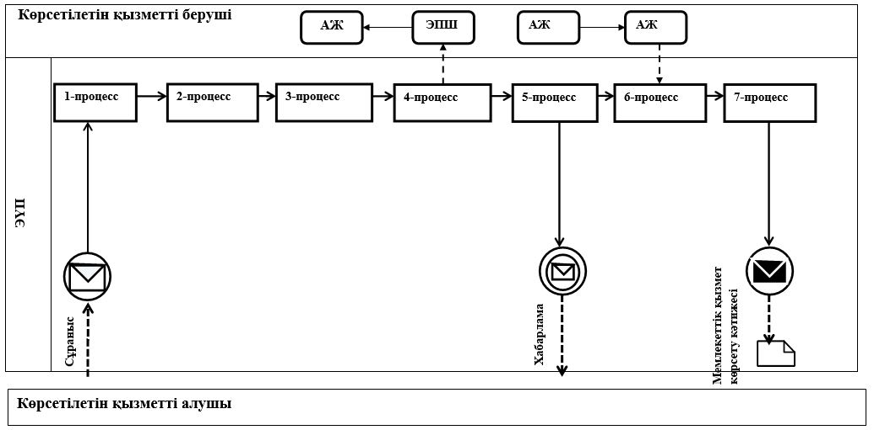

**Шартты белгілер мен қысқартулар:**

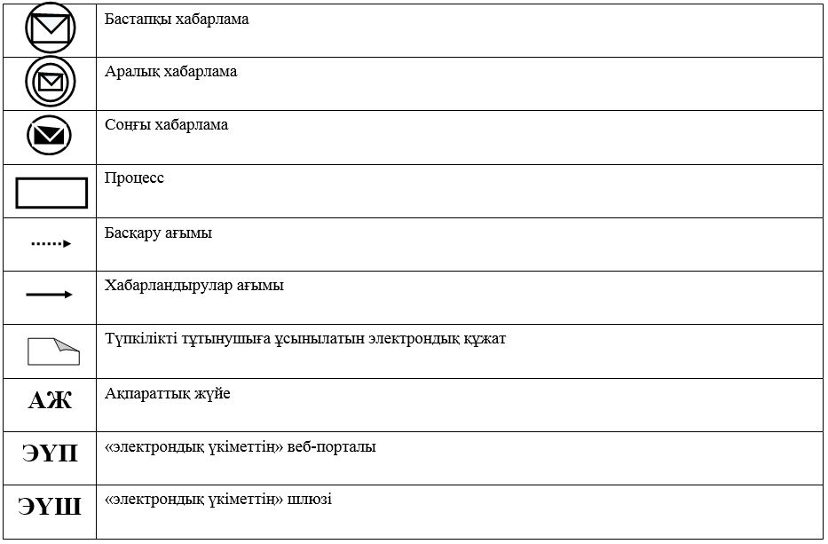

|  |  |
| --- | --- |
|  | "Бала асырап алуға тілек білдірген адамдарды есепке қою" мемлекеттік көрсетілетін қызмет регламентіне 2-қосымша |

**"Бала асырап алуға тілек білдірген адамдарды есепке қою"**

**мемлекеттік қызмет көрсетудің бизнес-процестерінің анықтамалығы**

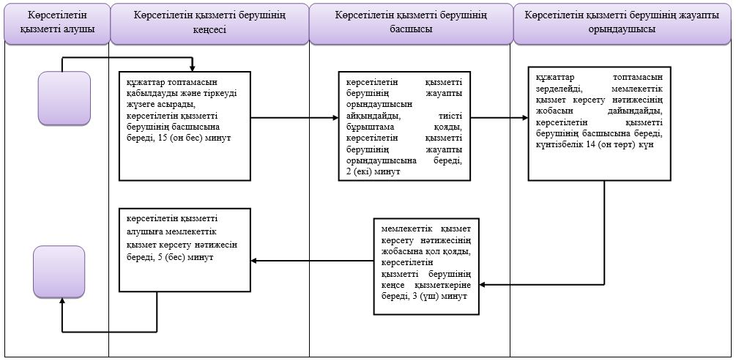

|  |  |
| --- | --- |
|  | Әкімдіктің 2015 жылғы 22 қазандағы № 453 қаулысымен бекітілген |

**"Жетім баланы және (немесе) ата-анасының қамқорлығынсыз қалған баланы асырап алуға байланысты біржолғы ақшалай төлемді тағайындау" мемлекеттік көрсетілетін қызмет регламенті**

      1. Жалпы ережелер  
      1. "Жетім баланы және (немесе) ата-анасының қамқорлығынсыз қалған баланы асырап алуға байланысты біржолғы ақшалай төлемді тағайындау" мемлекеттік көрсетілетін қызметті (бұдан әрі - мемлекеттік көрсетілетін қызмет) облыстық маңызы бар қалалардың және аудандардың жергілікті атқарушы органдары (бұдан әрі-көрсетілетін қызметті беруші) көрсетеді.  
      Өтініштерді қабылдау және мемлекеттік қызмет көрсетудің нәтижесін беру көрсетілетін қызметті берушінің кеңсесі арқылы жүзеге асырылады.  
      2. Мемлекеттік қызмет көрсету нысаны: қағаз жүзінде.  
      3. Мемлекеттік қызмет көрсетудің нәтижесі: "Отбасы және балалар саласында көрсетілетін мемлекеттік қызметтер стандарттарын бекіту туралы" Қазақстан Республикасы Білім және ғылым министрінің 2015 жылғы 13 сәуірдегі № 198 бұйрығымен бекітілген мемлекеттік көрсетілетін қызмет стандартының (бұдан әрі – Стандарт) 1-қосымшасына сәйкес нысан бойынша жетім баланы және (немесе) ата-анасының қамқорлығынсыз қалған баланы асырап алуға байланысты біржолғы ақшалай төлемді тағайындауда тағайындау туралы шешім.  
      Мемлекеттік қызмет көрсету нәтижесін ұсыну нысаны: қағаз түрінде.  
      **2.** Мемлекеттік қызмет көрсету процесінде көрсетілетін қызметті берушінің құрылымдық бөлімшелерінің (қызметкерлерінің) іс-қимыл тәртібін сипаттау  
      4. Мемлекеттік қызмет көрсету бойынша рәсімдерді (іс-қимылдарды) бастауға негіздеме Стандарттың 9-тармағында көрсетілген құжаттар (бұдан әрі - құжаттар топтамасы) және Стандарттың 2-қосымшасына сәйкес нысан бойынша өтінішті қабылдау болып табылады.  
      5. Мемлекеттік қызмет көрсету процесінің құрамына кіретін әрбір рәсімнің (іс-қимылдың) мазмұны, оның орындалу ұзақтығы:  
      1) көрсетілетін қызметті берушінің кеңсе қызметкері құжаттар топтамасын қабылдауды және тіркеуді жүзеге асырады, көрсетілетін қызметті берушінің басшысына береді, 15 (он бес) минут.  
      Рәсімнің (іс-қимылдың) нәтижесі - құжаттар топтамасын қабылдау;  
      2) көрсетілетін қызметті берушінің басшысы көрсетілетін қызметті берушінің жауапты орындаушысын айқындайды, тиісті бұрыштама қояды, көрсетілетін қызметті берушінің жауапты орындаушысына береді, 2 (екі) минут.  
      Рәсімнің (іс-қимылдың) нәтижесі – көрсетілетін қызметті беруші басшысының бұрыштамасы;  
      3) көрсетілетін қызметті берушінің жауапты орындаушысы құжаттар топтамасын зерделейді, мемлекеттік қызмет көрсету нәтижесінің жобасын дайындайды, көрсетілетін қызметті берушінің басшысына береді, 9 (тоғыз) жұмыс күні.  
      Рәсімнің (іс-қимылдың) нәтижесі – мемлекеттік қызмет көрсету нәтижесінің жобасы;  
      4) көрсетілетін қызметті берушінің басшысы мемлекеттік қызмет көрсету нәтижесінің жобасына қол қояды, көрсетілетін қызметті берушінің кеңсе қызметкеріне береді, 3 (үш) минут.  
      Рәсімнің (іс-қимылдың) нәтижесі - қол қойылған мемлекеттік қызмет көрсету нәтижесі;  
      5) көрсетілетін қызметті берушінің кеңсе қызметкері көрсетілетін қызмет алушысына мемлекеттік қызмет көрсету нәтижесін береді, 5 (бес) минут.  
      Рәсімнің нәтижесі (іс-қимылдың) – мемлекеттік қызмет көрсетудің берілген нәтижесі.  
      **3.** Мемлекеттік қызмет көрсету процесінде көрсетілетін қызметті берушінің құрылымдық бөлімшелерінің (қызметкерлерінің) өзара іс-қимыл тәртібін сипаттау  
      6. Мемлекеттік қызмет көрсету процесіне қатысатын көрсетілетін қызметті берушінің, құрылымдық бөлімшелерінің (қызметкерлерінің) тізбесі:  
      1) көрсетілетін қызметті берушінің кеңсе қызметкері;  
      2) көрсетілетін қызметті берушінің басшысы;  
      3) көрсетілетін қызметті берушінің жауапты орындаушысы.  
      7. Әрбір рәсімнің (іс-қимылдың) ұзақтығын көрсете отырып, құрылымдық бөлімшелер (қызметкерлер) арасындағы рәсімдердің (іс-қимылдардың) реттілігін сипаттау:  
      1) көрсетілетін қызметті берушінің кеңсе қызметкері құжаттар топтамасын қабылдайды және тіркейді, көрсетілетін қызметті берушінің басшысына береді, 15(он бес) минут;  
      2) көрсетілетін қызметті берушінің басшысы көрсетілетін қызметті берушінің жауапты орындаушысын айқындайды, тиісті бұрыштама қояды, көрсетілетін қызметті берушінің жауапты орындаушысына береді, 2 (екі) минут;  
      3) көрсетілетін қызметті берушінің жауапты орындаушысы құжаттар топтамасын зерделейді, мемлекеттік қызмет көрсету нәтижесінің жобасын дайындайды, көрсетілетін қызметті берушінің басшысына береді, 9 (тоғыз) жұмыс күні;  
      4) көрсетілетін қызметті берушінің басшысы мемлекеттік қызмет көрсету нәтижесінің жобасына қол қояды, көрсетілетін қызметті берушінің кеңсе қызметкеріне береді, 3 (үш) минут;  
      5) көрсетілетін қызметті берушінің кеңсе қызметкері көрсетілетін қызметті алушыға мемлекеттік қызмет көрсету нәтижесін береді,5 (бес) минут.  
      8. Мемлекеттік қызмет көрсету процесінде рәсімдердің (іс-қимылдардың) ретін, көрсетілетін қызметті берушінің құрылымдық бөлімшелерінің (қызметкерлерінің) өзара іс-қимылдарының толық сипаттамасы, сондай-ақ өзге көрсетілген қызметті берушілер және (немесе) халыққа қызмет көрсету орталықтарымен өзара іс-қимыл тәртібінің және мемлекеттік қызмет көрсету процесінде ақпараттық жүйелерді қолдану тәртібінің сипаттамасы осы регламенттің қосымшасына сәйкес мемлекеттік қызмет көрсетудің бизнес-процестерінің анықтамалығында көрсетіледі.  
      **4.** Халыққа қызмет көрсету орталықтарымен және (немесе) өзге де көрсетілетін қызметті берушілермен өзара іс-қимыл тәртібін, сондай-ақ мемлекеттік қызмет көрсету процесінде ақпараттық жүйелерді пайдалану тәртібін сипаттау  
      9. Мемлекеттік көрсетілетін қызмет "Халыққа қызмет көрсету орталығы" Республикалық мемлекеттік кәсіпорнының Қостанай облысы бойынша филиалы және "электрондық үкімет" веб-порталы арқылы көрсетілмейді.

|  |  |
| --- | --- |
|  | "Жетім баланы және (немесе) ата-анасының қамқорлығынсыз қалған баланы асырап алуға байланысты біржолғы ақшалай төлемді тағайындау" мемлекеттік көрсетілеті қызметінің регламентіне қосымша |

**"Жетім баланы және (немесе) ата-анасының қамқорлығынсыз қалған баланы асырап алуға байланысты біржолғы ақшалай төлемді тағайындау" мемлекеттік көрсетілетін қызмет бизнес-процестерінің анықтамалығы**

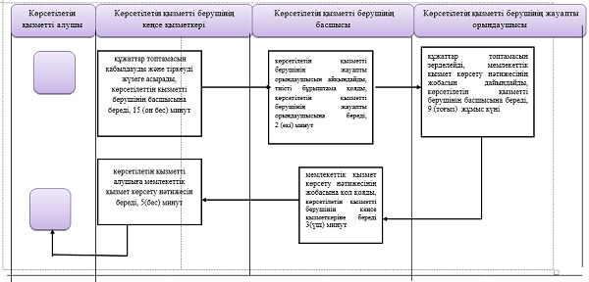

      Шартты белгілер

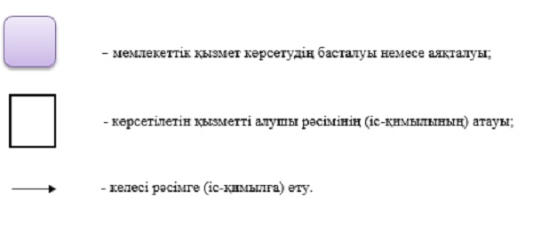

|  |  |
| --- | --- |
|  | Әкімдіктің 2015 жылғы 22 қазандағы № 453 қаулысымен бекітілген |

**"Аз қамтылған отбасылардағы балалардың қала сыртындағы және мектеп жанындағы лагерьлерде демалуы үшін құжаттар қабылдау және жолдама беру" мемлекеттік көрсетілетін қызмет регламенті**

      1. Жалпы ережелер  
      1. "Аз қамтылған отбасылардағы балалардың қала сыртындағы және мектеп жанындағы лагерьлерде демалуы үшін құжаттар қабылдау және жолдама беру" мемлекеттік көрсетілетін қызметті (бұдан әрі - мемлекеттік көрсетілетін қызмет) Қостанай облысы әкімдігінің білім басқармасы, қалалар мен аудандардың білім бөлімдері, білім беру ұйымдары (бұдан әрі - көрсетілетін қызметті беруші) көрсетеді.  
      Өтініштерді қабылдау және мемлекеттік қызмет көрсетудің нәтижесін беру көрсетілетін қызметті берушінің кеңсесі арқылы жүзеге асырылады.  
      2. Мемлекеттік қызметті көрсету нысаны: қағаз жүзінде.  
      3. Мемлекеттік қызмет көрсетудің нәтижесі - қала сыртындағы және мектеп жанындағы лагерьлерге жолдама.  
      Мемлекеттік қызмет көрсетудің нәтижесін беру нысаны: қағаз түрінде.  
      **2.** Мемлекеттік қызмет көрсету процесінде көрсетілетін қызметті берушінің құрылымдық бөлімшелерінің (қызметкерлерінің) іс-қимыл тәртібін сипаттау  
      4. Мемлекеттік қызметті көрсету бойынша рәсімдерді (іс-қимылдарды) бастауға негіздеме "Отбасы және балалар саласында көрсетілетін мемлекеттік қызметтер стандарттарын бекіту туралы" 2015 жылғы 13 сәуірдегі № 198 Қазақстан Республикасы Білім және ғылым министрінің бұйрығымен бекітілген "Аз қамтылған отбасылардағы балалардың қала сыртындағы және мектеп жанындағы лагерьлерде демалуы үшін құжаттар қабылдау және жолдама беру" мемлекеттік көрсетілетін қызмет стандартының (бұдан әрі -Стандарт) 9-тармағында көрсетілген құжаттар (бұдан әрі - құжаттар топтамасы) және көрсетілген қызмет берушінің өтінішін қабылдауы болып табылады.  
      5. Мемлекеттік қызмет көрсету процесінің құрамына кіретін әрбір рәсімнің (іс-қимылдың) мазмұны, оның орындалу ұзақтығы:  
      1) көрсетілетін қызметті берушінің кеңсе қызметкері құжаттар топтамасын қабылдауды және тіркеуді жүзеге асырады, көрсетілетін қызметті берушінің басшысына береді,15 (он бес) минут.  
      Рәсімнің (іс-қимылдың) нәтижесі - құжаттар топтамасын қабылдау;  
      2) көрсетілетін қызметті берушінің басшысы көрсетілетін қызметті берушінің жауапты орындаушысын айқындайды, тиісті бұрыштама қояды, көрсетілетін қызметті берушінің жауапты орындаушысына береді, 2 (екі) сағат.  
      Рәсімнің (іс-қимылдың) нәтижесі – көрсетілетін қызметті беруші басшысының бұрыштамасы;  
      3) көрсетілетін қызметті берушінің жауапты орындаушысы құжаттар топтамасын зерделейді, мемлекеттік қызмет көрсету нәтижесінің жобасын дайындайды, көрсетілетін қызметті берушінің басшысына береді, 13 (он үш) жұмыс күні.  
      Рәсімнің (іс-қимылдың) нәтижесі – мемлекеттік қызметті көрсету нәтижесінің жобасы;  
      4) көрсетілетін қызметті берушінің басшысы мемлекеттік қызмет көрсету нәтижесінің жобасына қол қояды, көрсетілетін қызметті берушінің кеңсе қызметкеріне береді, 1 (бір) жұмыс күні.  
      Рәсімнің (іс-қимылдың) нәтижесі - қол қойылған мемлекеттік қызмет көрсету нәтижесі;  
      5) көрсетілетін қызметті берушінің кеңсе қызметкері көрсетілетін қызмет алушысына мемлекеттік қызмет көрсету нәтижесін береді,15 (он бес) минут.  
      Рәсімнің (іс-қимылдың) нәтижесі – мемлекеттік қызмет көрсетудің берілген нәтижесі.  
      **3.** Мемлекеттік қызмет көрсету процесінде көрсетілетін қызметті берушінің құрылымдық бөлімшелерінің(қызметкерлерінің) өзара іс-қимыл тәртібін сипаттау  
      6. Мемлекеттік қызмет көрсету процесіне қатысатын көрсетілетін қызметті берушінің құрылымдық бөлімшелерінің (қызметкерлерінің) тізбесі:  
      1) көрсетілетін қызметті берушінің кеңсе қызметкері;  
      2) көрсетілетін қызметті берушінің басшысы;  
      3) көрсетілетін қызметті берушінің жауапты орындаушысы.  
      7. Әрбір рәсімнің (іс-қимылдың) ұзақтығын көрсете отырып, құрылымдық бөлімшелер (қызметкерлер) арасындағы рәсімдердің (іс-қимылдардың) реттілігін сипаттау:  
      1) көрсетілетін қызметті берушінің кеңсе қызметкері құжаттар топтамасын қабылдауды және тіркеуді жүзеге асырады, көрсетілетін қызметті берушінің басшысына береді,15 (он бес) минут;  
      2) көрсетілетін қызметті берушінің басшысы көрсетілетін қызметті берушінің жауапты орындаушысын айқындайды, тиісті бұрыштама қояды, көрсетілетін қызметті берушінің жауапты орындаушысына береді, 2 (екі) сағат.  
      3) көрсетілетін қызметті берушінің жауапты орындаушысы құжаттар топтамасын зерделейді, мемлекеттік қызмет көрсету нәтижесінің жобасын дайындайды, көрсетілетін қызметті берушінің басшысына береді, 13 (он үш) жұмыс күні;  
      4) көрсетілетін қызметті берушінің басшысы мемлекеттік қызмет көрсету нәтижесінің жобасына қол қояды, көрсетілетін қызметті берушінің кеңсе қызметкеріне береді,1 (бір) жұмыс күні;  
      5) көрсетілетін қызметті берушінің кеңсе қызметкері көрсетілетін қызмет алушысына мемлекеттік қызмет көрсету нәтижесін береді,15 (он бес) минут.  
      8. Мемлекеттік қызмет көрсету процесінде рәсімдердің (іс-қимылдардың) ретін, көрсетілетін қызметті берушінің құрылымдық бөлімшелерінің (қызметкерлерінің) өзара іс-қимылдарының толық сипаттамасы, сондай-ақ өзге көрсетілген қызметті берушілер және (немесе) халыққа қызмет көрсету орталықтарымен өзара іс-қимыл тәртібінің және мемлекеттік қызмет көрсету процесінде ақпараттық жүйелерді қолдану тәртібінің сипаттамасы осы Регламенттің қосымшасына сәйкес мемлекеттік қызмет көрсетудің бизнес-процестерінің анықтамалығында көрсетіледі.  
      **4.** Халыққа қызмет көрсету орталықтарымен және (немесе) өзге де көрсетілетін қызметті берушілермен өзара іс-қимыл тәртібін, сондай-ақ мемлекеттік қызмет көрсету процесінде ақпараттық жүйелерді пайдалану тәртібін сипаттау  
      9. Мемлекеттік көрсетілетін қызмет "Халыққа қызмет көрсету орталығы" Республикалық мемлекеттік кәсіпорнының Қостанай облысы бойынша филиалы және "электрондық үкімет" веб-порталы арқылы көрсетілмейді.

|  |  |
| --- | --- |
|  | "Аз қамтылған отбасылардағы балалардың қала сыртындағы және мектеп жанындағы лагерьлерде демалуы үшін құжаттар қабылдау және жолдама беру" мемлекеттік көрсетілетін қызмет регламентіне қосымша |

**"Аз қамтылған отбасылардағы балалардың қала сыртындағы және мектеп жанындағы лагерьлерде демалуы үшін құжаттар қабылдау және жолдама беру" мемлекеттік қызмет көрсетудің бизнес-процестерінің анықтамалығы**

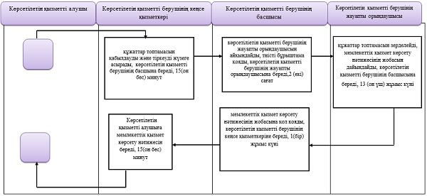

      Шартты белгілер

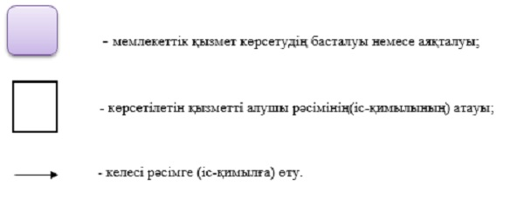

© 2012. Қазақстан Республикасы Әділет министрлігінің «Қазақстан Республикасының Заңнама және құқықтық ақпарат институты» ШЖҚ РМК